

Relatório do Projeto Aplicado

|  |  |
| --- | --- |
| Nome | Rafael Romão Bertoni |
| Título | SaveThePlanet |
| Curso | MBA em Desenvolvimento Full Stack |
| Orientador(a) | Raphael Gomide |
| Data | 20/08/2021 |

**Sumário**

1. CANVAS do Projeto Aplicado 3

1.1 Desafio 4

1.1.1 Análise de Contexto 4

1.1.2 Personas 6

1.1.3 Benefícios e Justificativas 8

1.1.4 Hipóteses 11

1.2 Solução 12

1.2.1 Objetivo SMART 12

1.2.2 Premissas e Restrições 13

1.2.3 Backlog de Produto 14

2. Área de Experimentação 15

2.1 Sprint 1 15

2.1.1 Solução 15

2.1.2 Lições aprendidas 17

2.2 Sprint 2 18

2.2.1 Solução 18

2.2.2 Lições aprendidas 20

2.3 Sprint 3 21

2.3.1 Solução 21

2.3.2 Lições aprendidas 26

2.4 Sprint 4 27

2.4.1 Solução 27

2.4.2 Lições aprendidas 34

2.5 Sprint 5 35

2.5.1 Solução 35

2.5.2 Lições aprendidas 50

2.6 Sprint 6 51

2.6.1 Solução 51

2.6.2 Lições aprendidas 55

2.7 Sprint 7 56

2.7.1 Solução 56

2.7.2. Lições aprendidas 56

**3.** **Considerações Finais** 57

3.1 Resultados Finais 57

3.2 Contribuições 57

3.3 Próximos passos 57

1. CANVAS do Projeto Aplicado

**Figura conceitual, que representa todas as etapas do Projeto Aplicado.**

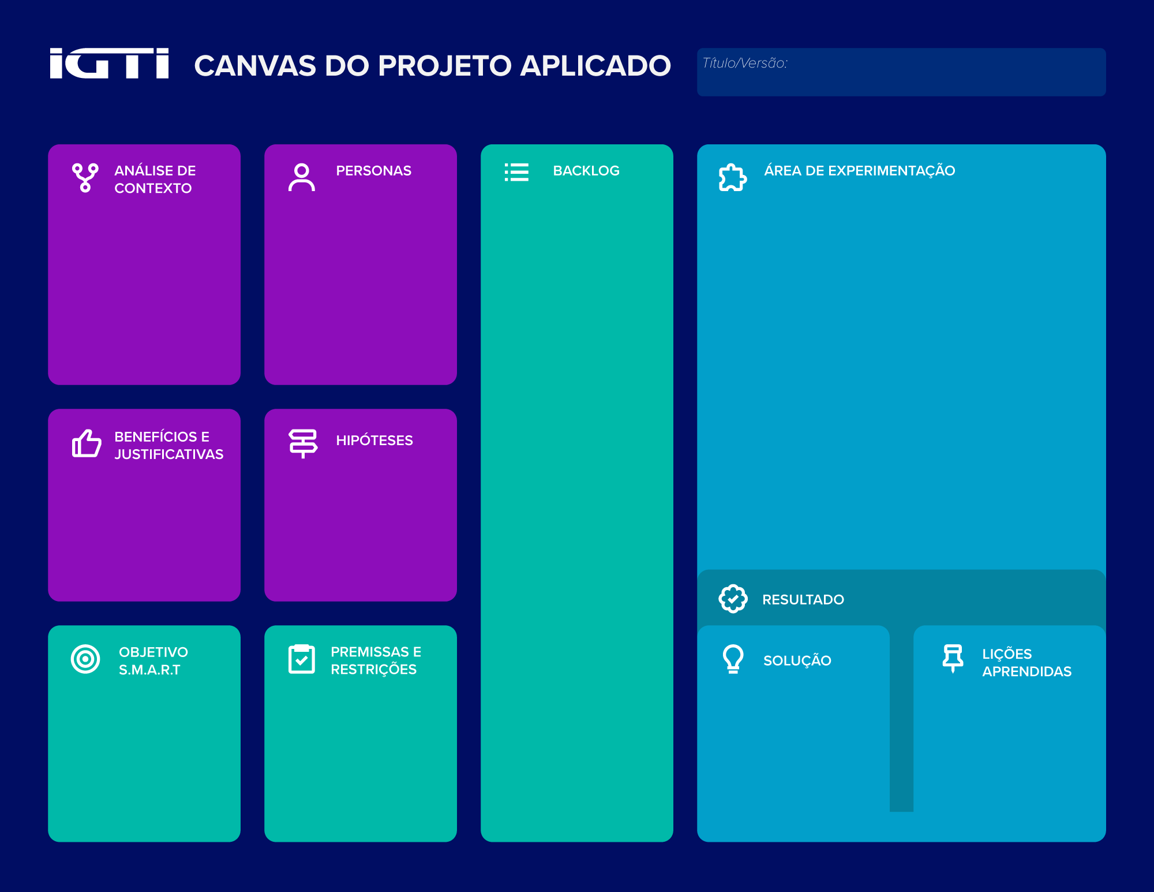

* 1. Desafio

* + 1. Análise de Contexto

Começarei a análise de contexto através da imersão preliminar. Na imersão preliminar irei utilizar a matriz CSD. No caso terei como atores cozinheiras, entregadores e os clientes que irão comprar a comida.

|  |  |  |  |
| --- | --- | --- | --- |
| SaveThePlanet | Certezas | Suposições | Dúvidas |
| Atores | A pandemia abalou a economia e aumentou o desemprego. Existem pessoas que cozinham bem, porém não ganham dinheiro com isso. Existem pessoas que poderiam fazer as entregas e ganhar uma renda extra. Comida caseira é mais gostosa e mais saudável. | As pessoas vão querer ganhar uma renda extra. As pessoas que cozinham bem querem ganhar dinheiro com isso. As pessoas desempregadas vão querer ganhar uma renda extra entregando a comida. O cliente irá querer comer uma comida caseira, saudável e barata. | Como as pessoas vão saber que meu produto existe? O cliente final irá querer comprar comida caseira? As cozinheiras irão querer vender seus pratos e ganhar uma renda extra? Como a comida será transportada, qual tipo de embalagem? |
| Cenários | Muitas pessoas apenas cozinham para elas mesmas. | Outras pessoas comprariam a comida caseira que as pessoas fizeram. | Será que os clientes irão querer comida de pessoas estranhas? |
| Regras | Os pratos que forem vendidos não podem conter carne vermelha (bovina). A comida deverá ser embalada em tupperware. As cozinheiras deverão respeitar todas as regras da vigilância sanitária. O pagamento dos clientes deverá ser feito antes do consumo. |  |  |

Agora irei fazer a imersão profunda através das observações POEMS. Para começar falarei das pessoas: No caso serão as cozinheiras, os entregadores e o cliente final. Agora irei falar sobre os objetos: Serão os utensílios usados para preparar a comida, que quem quiser se tornar uma cozinheira terá que comprar o kit, que já vem com todos itens para cozinhar, as tupperwares, onde serão transportadas as comidas, os meios de transporte utilizados pelos entregadores para fazer a entrega, bicicletas, motos, ou carros. Os ambientes que acontecem as atividades serão: a casa da cozinheira, o trajeto cursado pelo entregador e a casa do cliente. As mensagens comunicadas são: primeiro o cliente final escolhe o que ele vai comer, depois a cozinheira recebe o pedido e faz, depois o entregador recebe um pedido de entrega, e por fim o cliente final recebe uma mensagem informando que o seu pedido chegou.

* + 1. Personas

Para identificar as personas utilizarei o mapa de empatia.

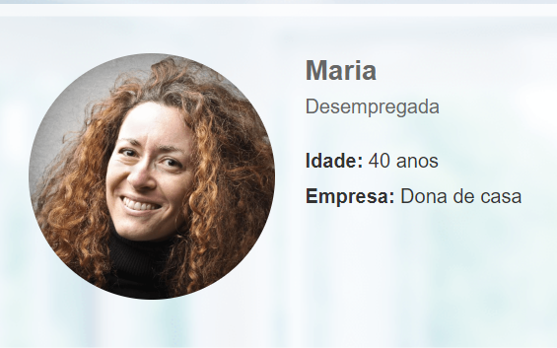

**Com quem estamos sendo empáticos?**

No caso, a pessoa que queremos conhecer é a cozinheira, que cozinha comida gostosa e saudável, porém não ganha renda com essa atividade. A situação dela no momento é desemprego devido a pandemia. O papel dela será cozinhar e ganha renda extra.

|  |  |
| --- | --- |
| O que ele precisa fazer? | Ela deverá cozinhar comida caseira e saudável. Saberemos que a atividade foi bem sucedida se os clientes finais avaliaram bem a comida da mesma, e se a mesma conseguir ter uma boa renda extra. |
| O que ele vê? | O ambiente que ela está inserido é a casa dela, ela normalmente deve assistir televisão, acessar a internet. |
| Que tipos de problemas ela enxerga no dia a dia? | Ela fala que está desempregada com dificuldades financeiras. Ela reclama que gostaria de ter dinheiro para poder ajudar seus familiares. |
| O que ela faz? | Hoje em dia ela está desempregada, então só faz as tarefas domésticas, além de já cozinhar. Imaginamos ela cozinhando ótimos pratos, com uma clientela bem grande, e com o tempo tendo até que contratar mais pessoas para ajudar a mesma, e quem sabe no futuro abrir um restaurante. |
| O que ela escuta? | Ela normalmente deve ouvir seus familiares, suas vizinhas, ela procura informação na televisão e na internet. Ela tem acesso ao facebook, whatsapp, instagram. |
| Dores: | Ela valoriza receber pelo trabalho realizado. Ela ama fazer comida. Suas expectativas é um dia realizar o sonho de abrir um restaurante. Enfrenta o desafio de atender todos clientes. Sua frustração é o cliente final não gostar da comida. Seu medo é que a renda não seja suficiente. |
| Desejos: | Sucesso para ela é fazer o que ama e receber por isso. Sua ambição é ter dinheiro para se sustentar e ajudar sua família. Ela quer um dia abrir um restaurante. Ela irá cozinhar todos os dias, e irá estudar novas receitas e novos métodos de conseguir novos clientes. Sua vontade é ter dinheiro suficiente para se manter e ajudar sua família fazendo o que ama. |

* + 1. Benefícios e Justificativas

Para falar sobre os benefícios e justificativas irei usar o Blueprint e o canvas de proposta de valor.

Começando pelo Blueprint, SaveThePlanet é uma empresa onde você pode comer comida caseira ou para vender sua comida caseira.

|  |  |  |  |  |  |
| --- | --- | --- | --- | --- | --- |
| Ações do cliente | Quer comer | Procura comida | Escolhe a comida | Faz o pagamento | Come e faz a avaliação |
| Objetivos | Inspiração para a refeição | Achar a refeição ideal | Faz o pedido | Recebe a refeição ou busca | Aproveitar a refeição e avaliar |
| Atividades | Procura indicações, busca ofertas | Procura opções online, faz lista e filtra | Refina as buscas, liga para os locais e faz o pedido. | A refeição chega ou o cliente vai buscar | O cliente faz a refeição e faz a avaliação |
| Questões | O que eu quero comer? Quais locais são indicados? | Quais as opções de refeição? Tem opção de bebidas, entradas, sobremesas? | Entrega no meu endereço? O pagamento é seguro? Qual preço irei pagar? | O local é perto? Tem entregador ou eu preciso ir buscar? O estabelecimento é confiável? Tem boas avaliações? | Preciso de talheres? A comida veio quente? A comida estava gostosa? Onde posso fazer uma avaliação? |
| Barreiras | Valor da refeição, quantidade de refeições, quantidade de bebidas, quantidade de sobremesas, quantidade de entradas. | Disponibilidade de locais, locais melhores avaliados. | Barreiras culturais, transação online. | Comida nunca experimentada antes. | Qualidade da comida, fotos diferentes da realidade, ofertas não inclusas. |
| Funcionalidades | Facebook, site da empresa, youtube, instagram, whatsapp, google e outros. | Ferramenta de busca, galeria de fotos, descrição e preços. | Possibilidade de contatar o estabelecimento, garantia de pagamento por cartão. | No site o cliente faz o pagamento. | Resolução de conflitos, ferramenta de feedback. |
| Interação | Inspirar as pessoas por meio de conteúdo. | Múltiplas opções para escolha. | Comunicação com o estabelecimento. | Acessar informações relevantes ao pedido da comida. | Envio ou restituição do pagamento, elaboração de feedback. |
| Mensagem | Desfrute de ótimas refeições | A melhor refeição do seu dia | Grande variedade de comidas caseiras, gostosas e saudáveis | Pagamento seguro | Suporte 24 horas por dia, maneira justa e rápida para resolver conflitos |
| Onde ocorre | Casa, escritório, bares, internet | Site, aplicativos | Site, aplicativos | Site, aplicativos | Casa, trabalho, onde for comer |
| Tarefas aparentes | Publicações no canal da empresa | Fotógrafo para deixar a refeição mais real e atraente | Plataforma bem apresentada | Atendimento por telefone para eventuais problemas | Resolução de disputas |
| Tarefas escondidas | Curadoria de conteúdo | Banco de dados de refeições | Lista de refeições | Sistema de mensagens e pagamento | Sistema de feedback |
| Processos de suporte | Produção de conteúdo e gestão da comunicação | Registro de refeições, verificação de refeições | Sistema de busca de refeições | Questões relacionadas ao pagamentos e pedido | Reembolso |
| Saída desejável | Estimular o pedido pelo site | Descobrir uma refeição gostosa | Escolher a refeição | Realizar o pagamento | Ter uma ótima refeição e fazer um feedback positivo |

Agora irei continuar com o canvas da proposta de valor.

**Criadores de ganhos:**

Comida caseira, preço mais justo, comida saudável.

**Produtos e serviços:**

Serviço diferenciado para as pessoas comerem comida caseira, saudável.

**Analgésicos:**

Avaliações do estabelecimento, preço, estimativa de entrega.

**Ganhos:**

Escolher a refeição, fazer o pagamento e o pedido tudo on-line.

**Tarefas do cliente:**

Escolher a refeição, fazer o pedido, fazer o pagamento, aguardar o pedido, consumir a refeição e avaliar.

**Dores:**

Refeição de má qualidade, demora no tempo de entrega.

* + 1. Hipóteses

Para o preenchimento das hipóteses primeiro irei utilizar a Matriz de observação para hipóteses.

**Exemplo de observação:**

1-As pessoas estão cada vez mais preocupadas com a saúde, estão cansadas de comer fast food, o qual provocam muitas futuras doenças.

2- Existem muitas pessoas que fazem comida muito bem, porém não ganham dinheiro com isso.

**Exemplo de hipótese:**

1- Com isso nossa empresa irá disponibilizar um sistema onde as pessoas poderão pedir refeições caseiras, gostosas e saudáveis no conforto de suas casas.

2- Com nosso sistema essas poderão se cadastrar e vender suas refeições, dessa forma irão ganhar uma renda extra.

Para fazer a priorização de ideias irei usar a seguinte matrix de priorização:

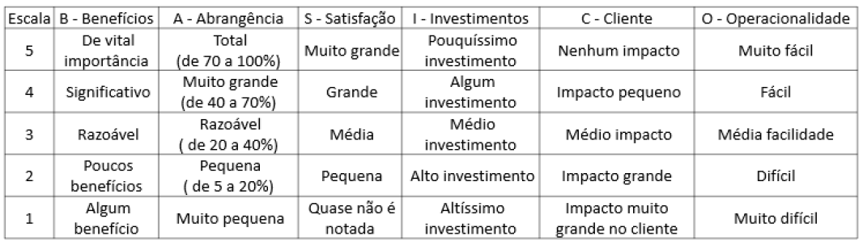

|  |  |  |  |  |  |  |  |
| --- | --- | --- | --- | --- | --- | --- | --- |
| **Ideias** | **Critérios de comparação** | | | | | | **Somatório** |
|  | C1 | C2 | C3 | C4 | C5 | C6 |  |
| I1 | 4 | 4 | 4 | 4 | 4 | 5 | 25 |
| I2 | 4 | 3 | 4 | 4 | 2 | 2 | 17 |

* 1. Solução

* + 1. Objetivo SMART

“Conseguir construir esse sistema até o final do curso.”

“Trabalhar uma hora a mais por dia.”

* + 1. Premissas e Restrições

As premissas para que o projeto seja executado serão:

-Irei fazer tudo com antecedência, em média, uma hora de trabalho por dia.

-Irei tentar acabar o mais rápido possível, para depois poder melhorar o software criado.

Os impactos caso as premissas não sejam verdadeiras serão:

-Não conseguirei entregar o projeto.

-O projeto será entregue porém com baixa qualidade.

As restrições do projeto serão as seguintes:

-Terei que entregar até o fim do curso.

Segue a matriz de riscos:

**Risco identificado:**

-Projeto não entregue a tempo.

-Projeto entregue com baixa qualidade.

**Impacto Potencial:**

**-**Ficarei sem a nota, se não entregar o projeto.

-Se entregar o projeto com baixa qualidade perderei nota.

**Ações preventivas:**

**-**Sempre tentar adiantar o projeto, fazer tudo com antecedência, não deixar nada para a última hora.

-Após terminar o projeto, analisar e verificar onde posso melhorar o projeto, dessa forma aumentando a qualidade do software.

**Ações corretivas:**

-Caso comece a atrasar as sprints, terei que aumentar o número de horas trabalhadas.

-Caso esteja chegando perto da entrega final do projeto, e o projeto estiver com baixa qualidade, terei que trabalhar mais horas para poder analisar o projeto e melhorar a qualidade do mesmo.

* + 1. Backlog de Produto

Para fazer o backlog de produto irei utilizar o trelo.

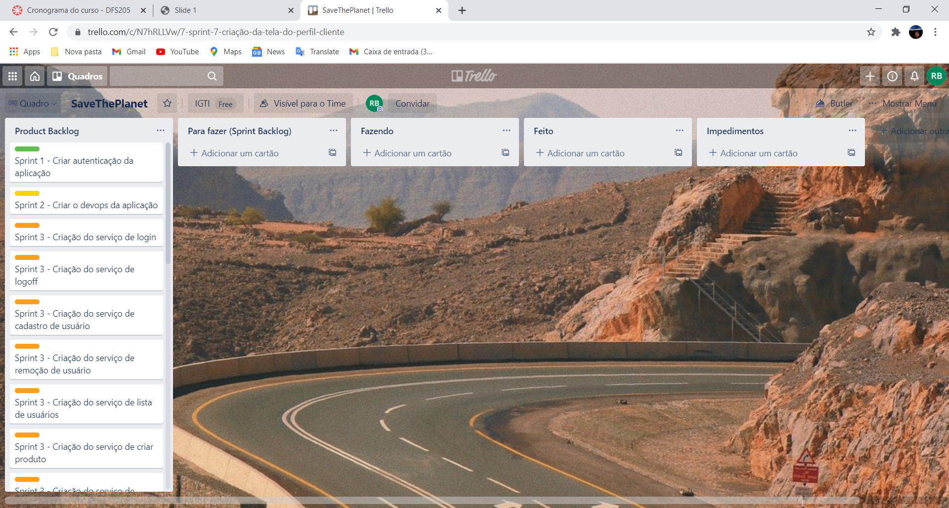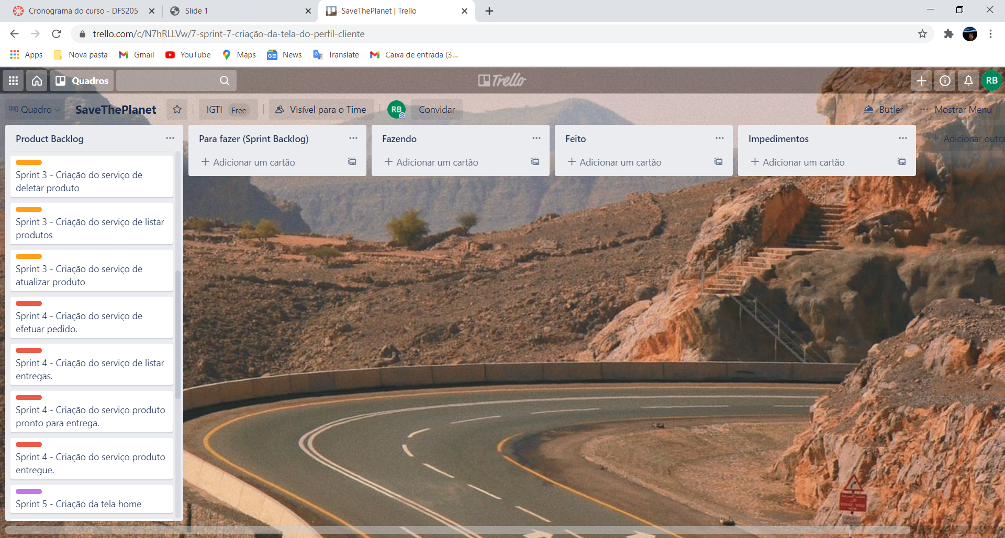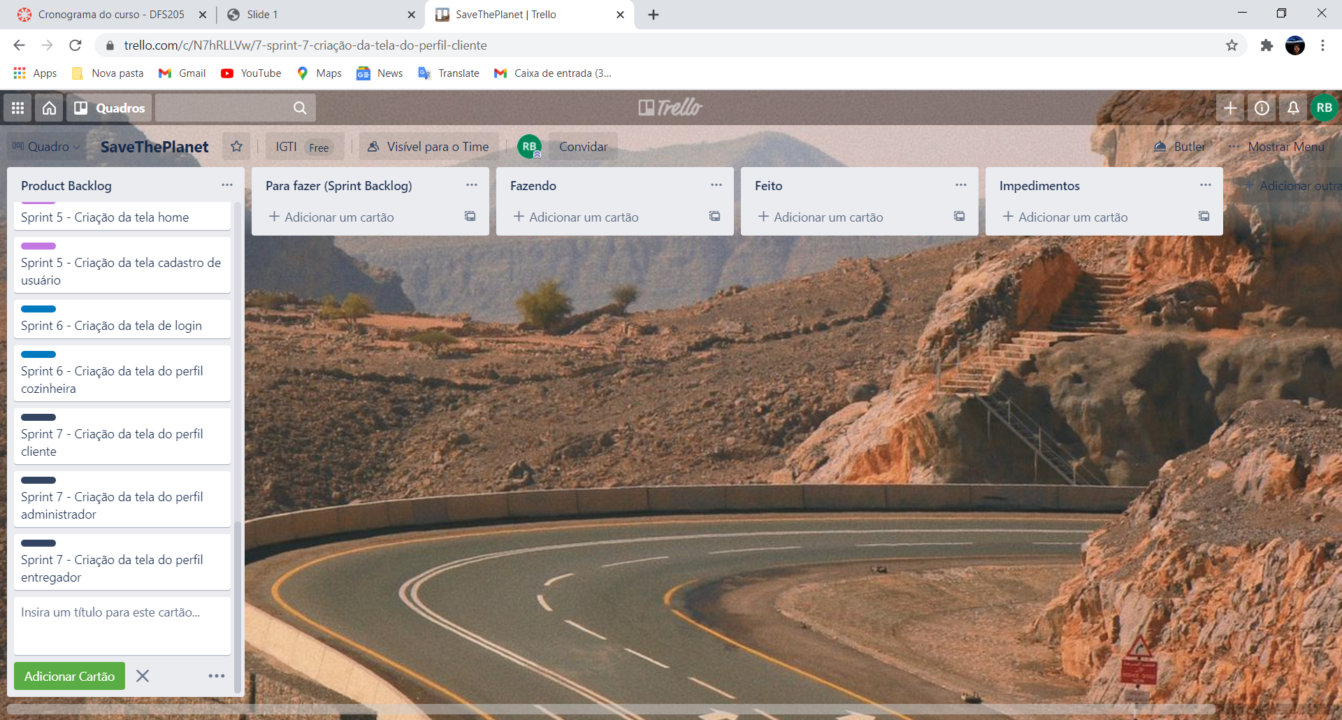

2. Área de Experimentação

2.1 Sprint 1

2.1.1 Solução

* Evidência do planejamento:
* 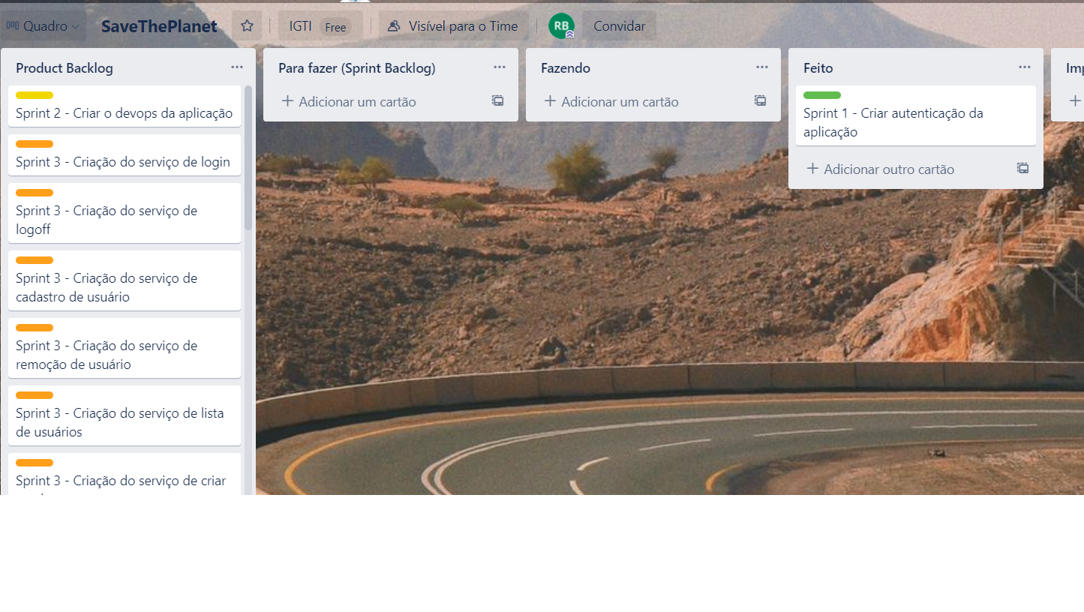Evidência da execução de cada requisito:

Segue evidência da execução do backend do requisito, Sprint 1 – Criar autenticação da aplicação:

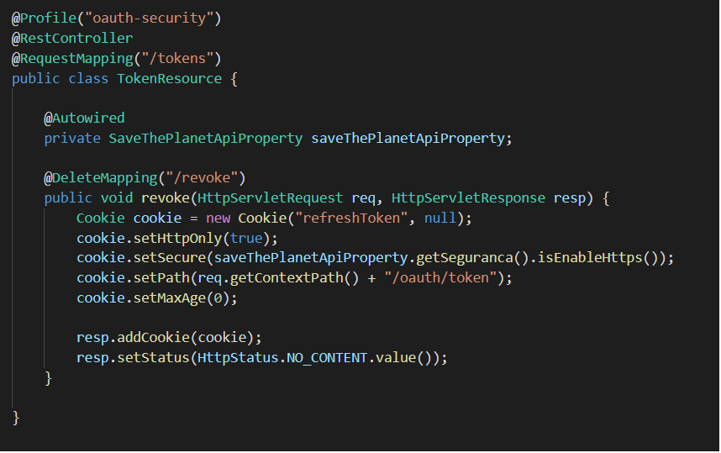

Segue evidência da execução do frontend do requisito, Sprint 1 – Criar autenticação da aplicação:

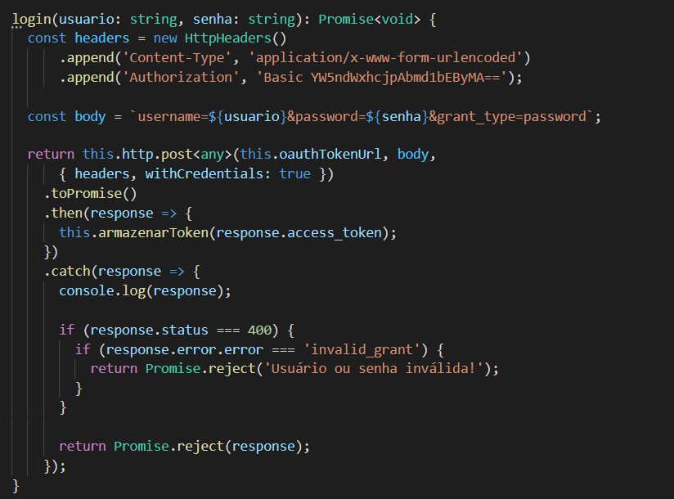

* Evidência da solução:

Como evidência da solução irei apresentar a tela de login, depois a tela de dashboard, que mostra que o usuário conseguiu se logar com sucesso.

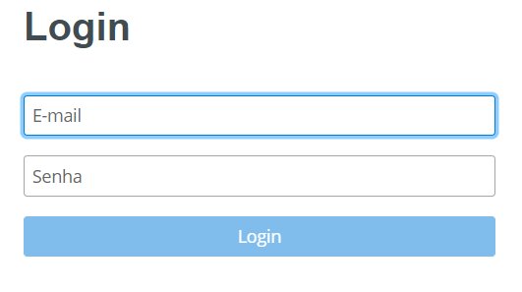



2.1.2 Lições aprendidas

Tudo que foi planejado, foi executado com sucesso. Foi muito interessante fazer o backend com spring boot com oauth2, e no fronted angular. No banco de dados usei mysql. A comunicação entre as duas partes foi realizada com sucesso.

2.2 Sprint 2

2.2.1 Solução

* Evidência do planejamento:
* 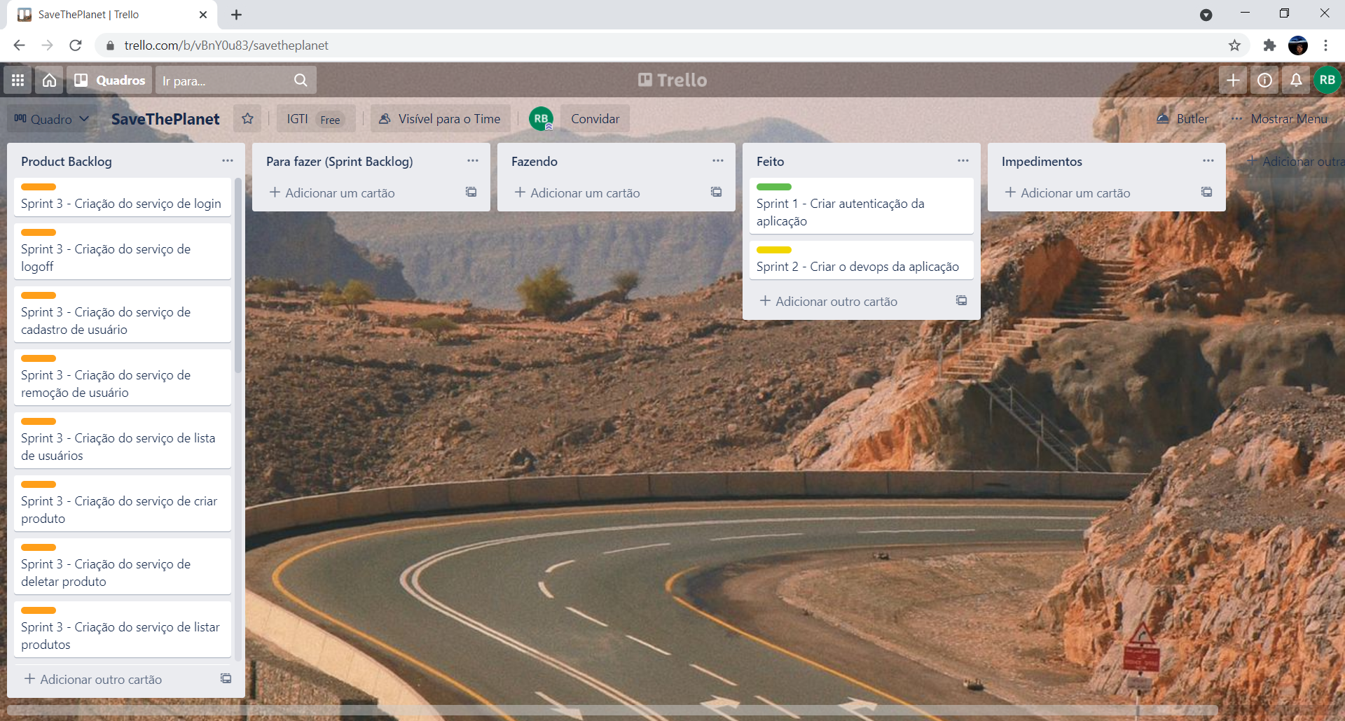Evidência da execução de cada requisito:

Segue evidência da execução do requisito,

Sprint 2 - Criar o devops da aplicação:

No devops da aplicação foram usadas as seguintes ferramentas: para o agile planning estou usando o trello, artifact package management estou usando o npm para o frontend e o maven para o backend, collaboration estou usando o stack overflow, continuous integration estou usando o maven e source control management estou usando o git.

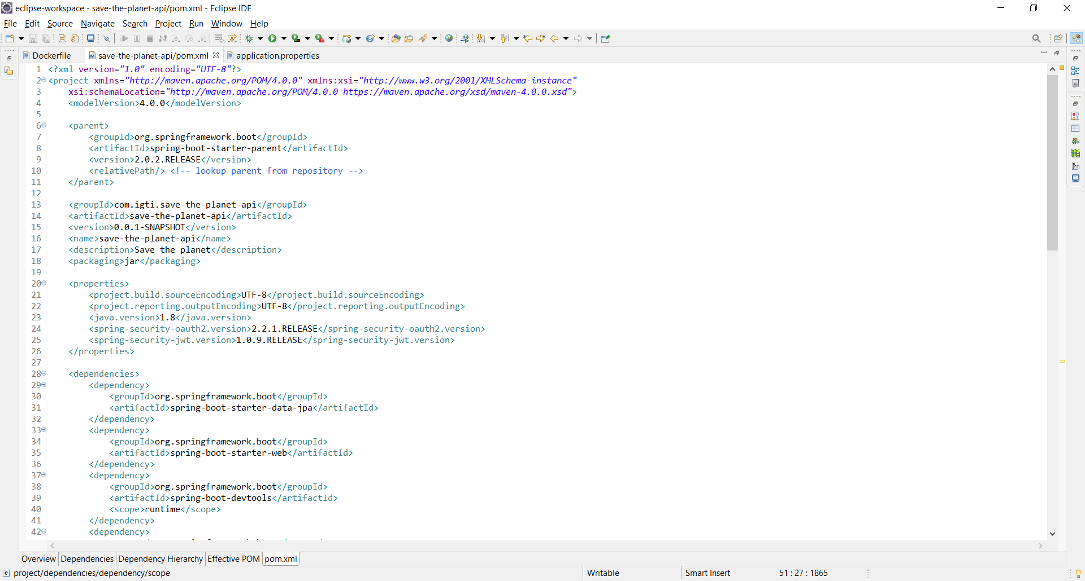

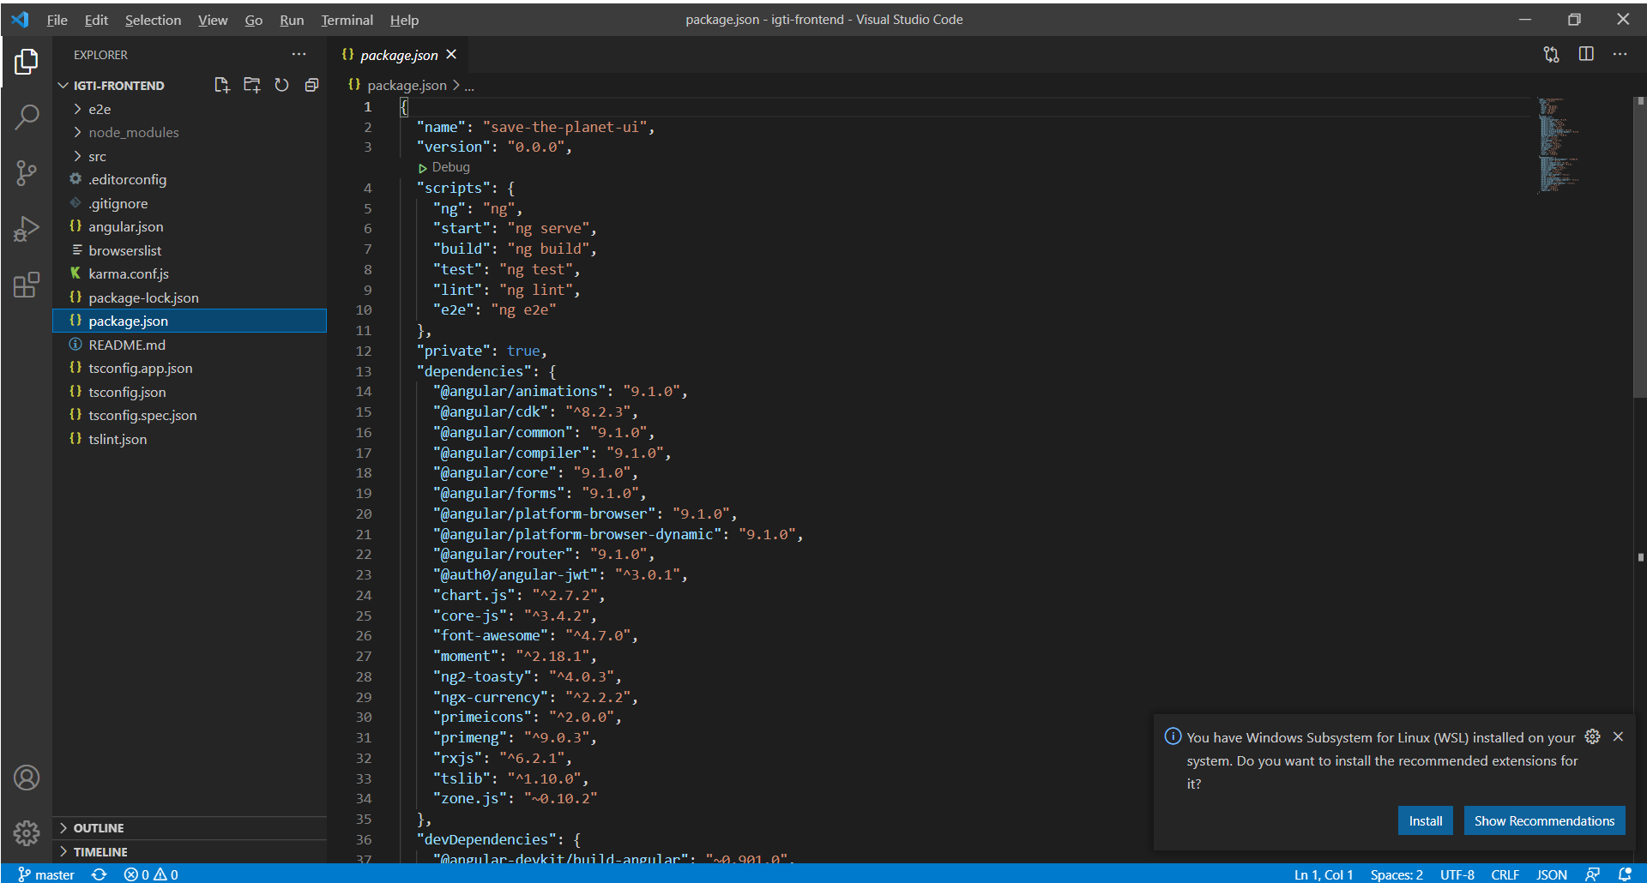

* Evidência da solução:

Como evidência da solução irei apresentar o código que já está versionado no github, que foi feito o commit e push através do git.

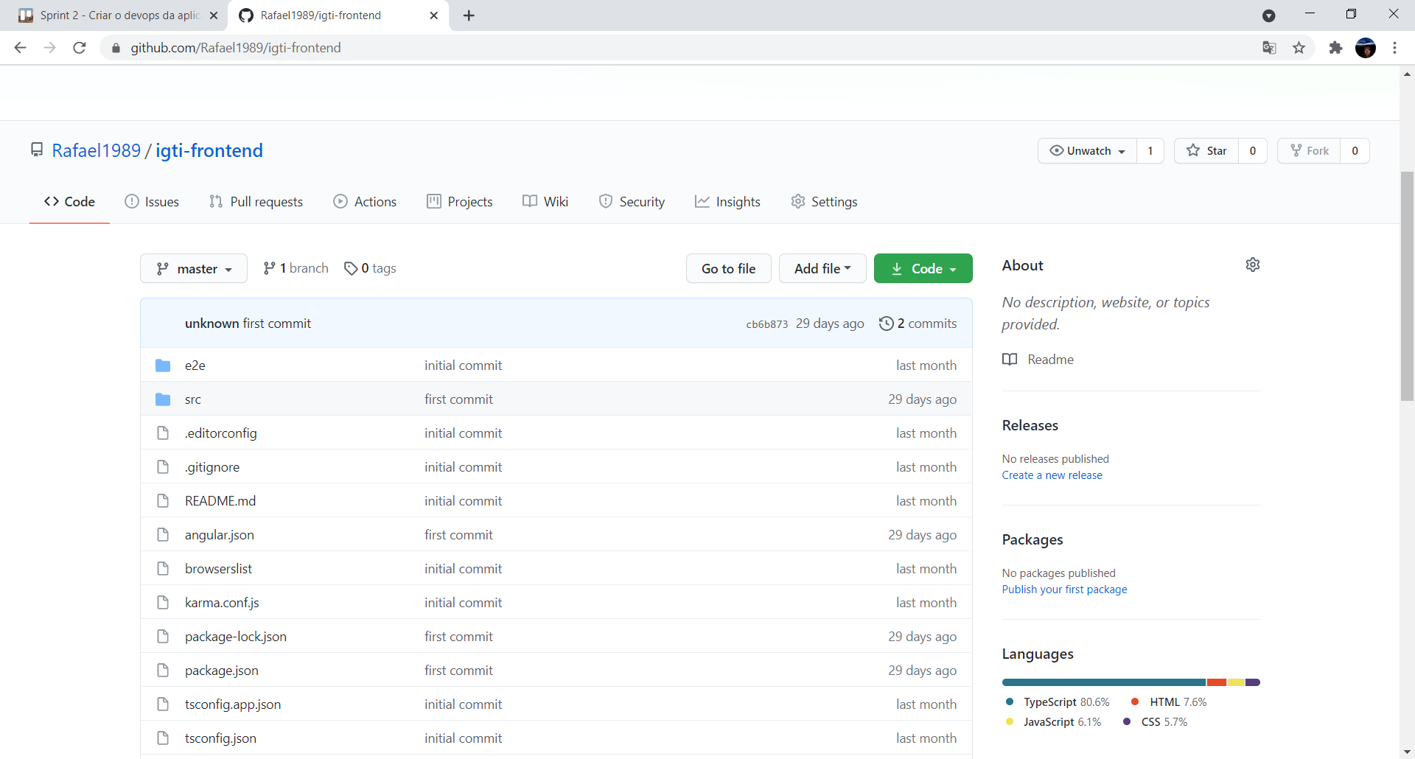

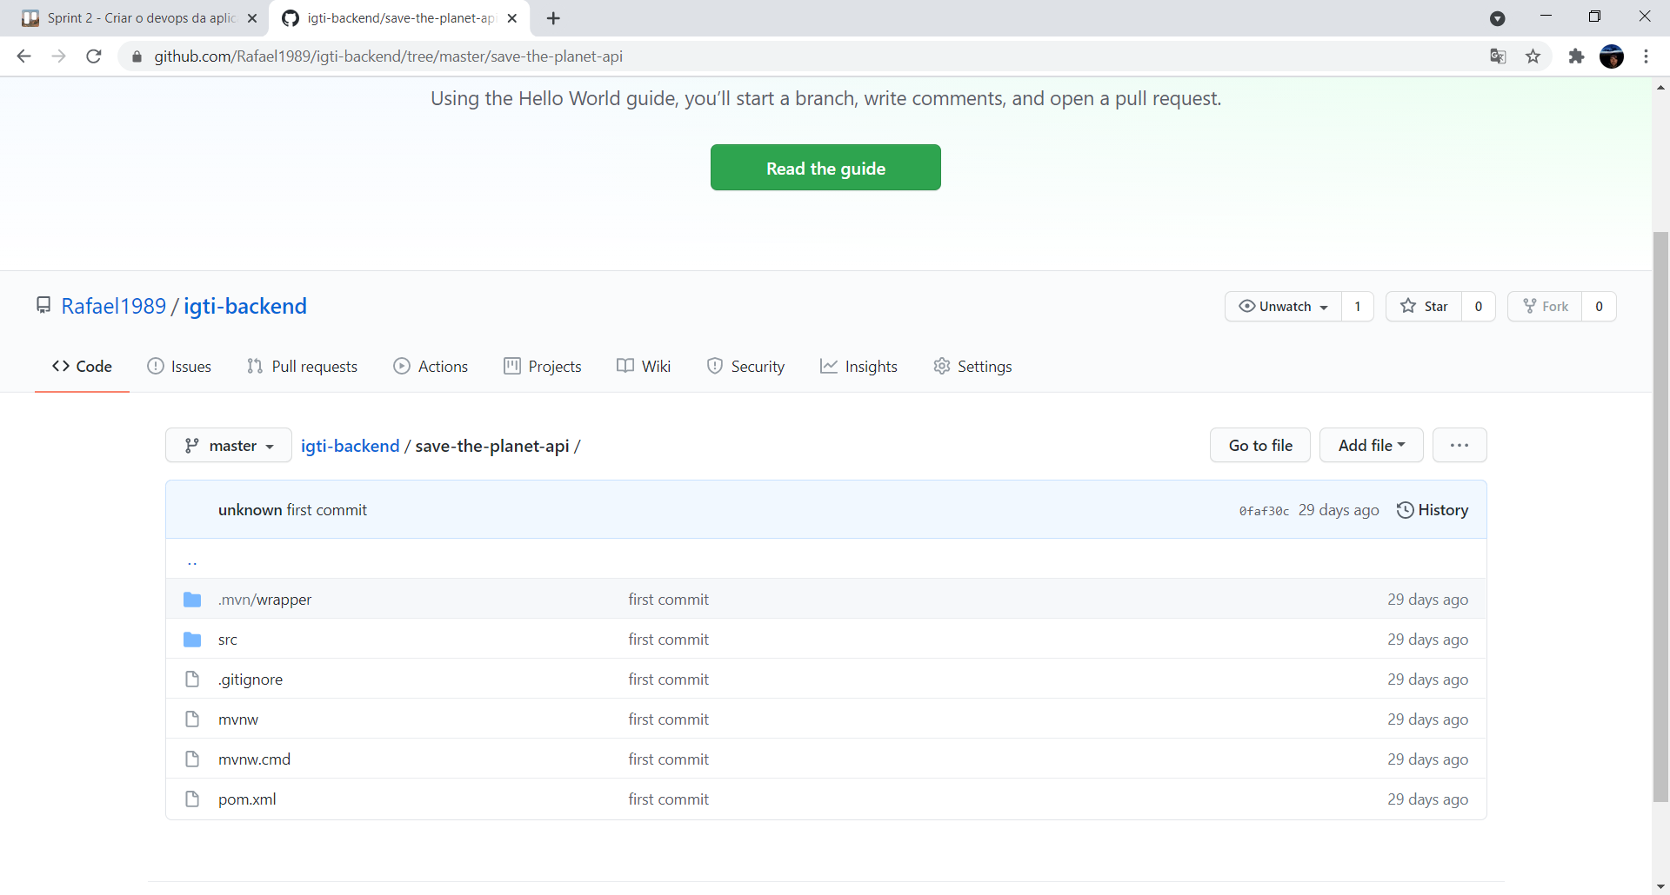

2.2.2 Lições aprendidas

Boa parte do que foi planejado foi executado, porém ainda existem algumas funcionalidades que desejo implementar no futuro como colocar no container, docker no caso, e escolher uma ferramenta para cada uma das seguintes operações do devops AIOps analytics. cloud, configuration automation, database management, deployment, issue tracking, release management, security, serverless, testing, value stream management.

2.3 Sprint 3

2.3.1 Solução

* Evidência do planejamento:
* 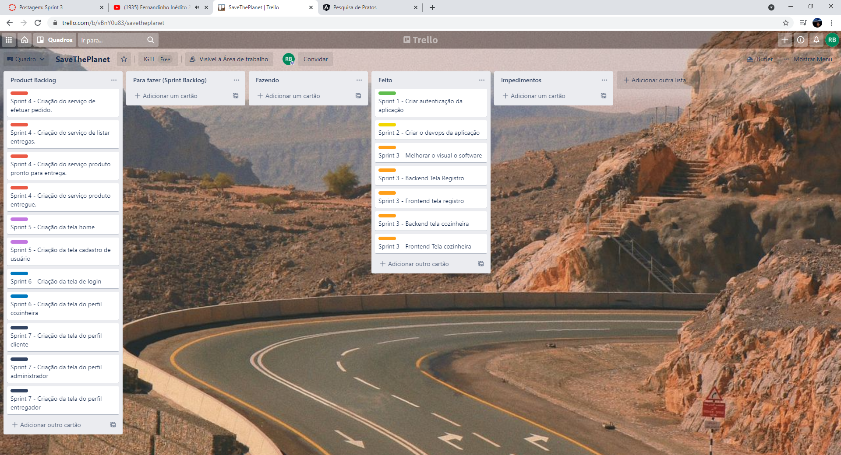Evidência da execução de cada requisito:

Sprint 3 – Melhorar o visual do software

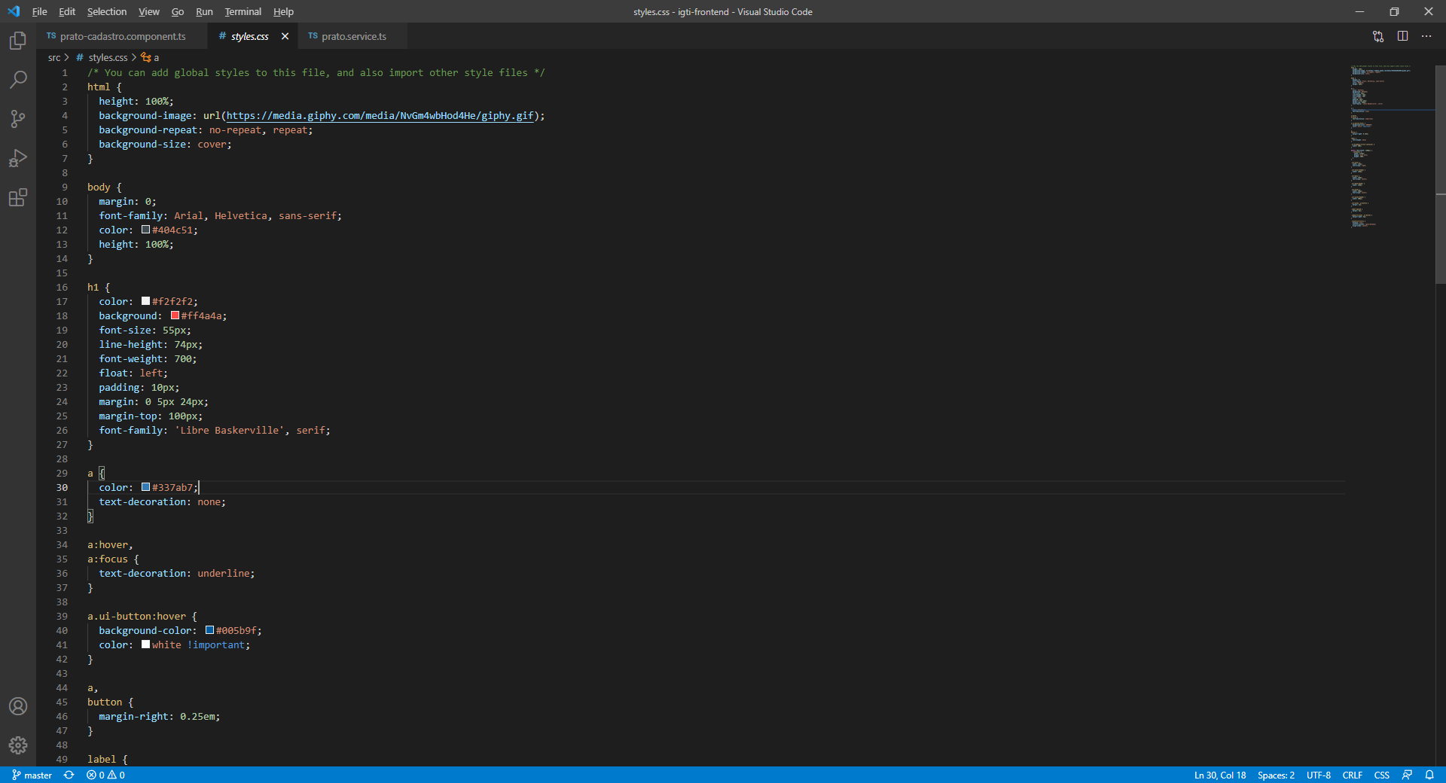

Sprint 3 – Backend Tela Registro

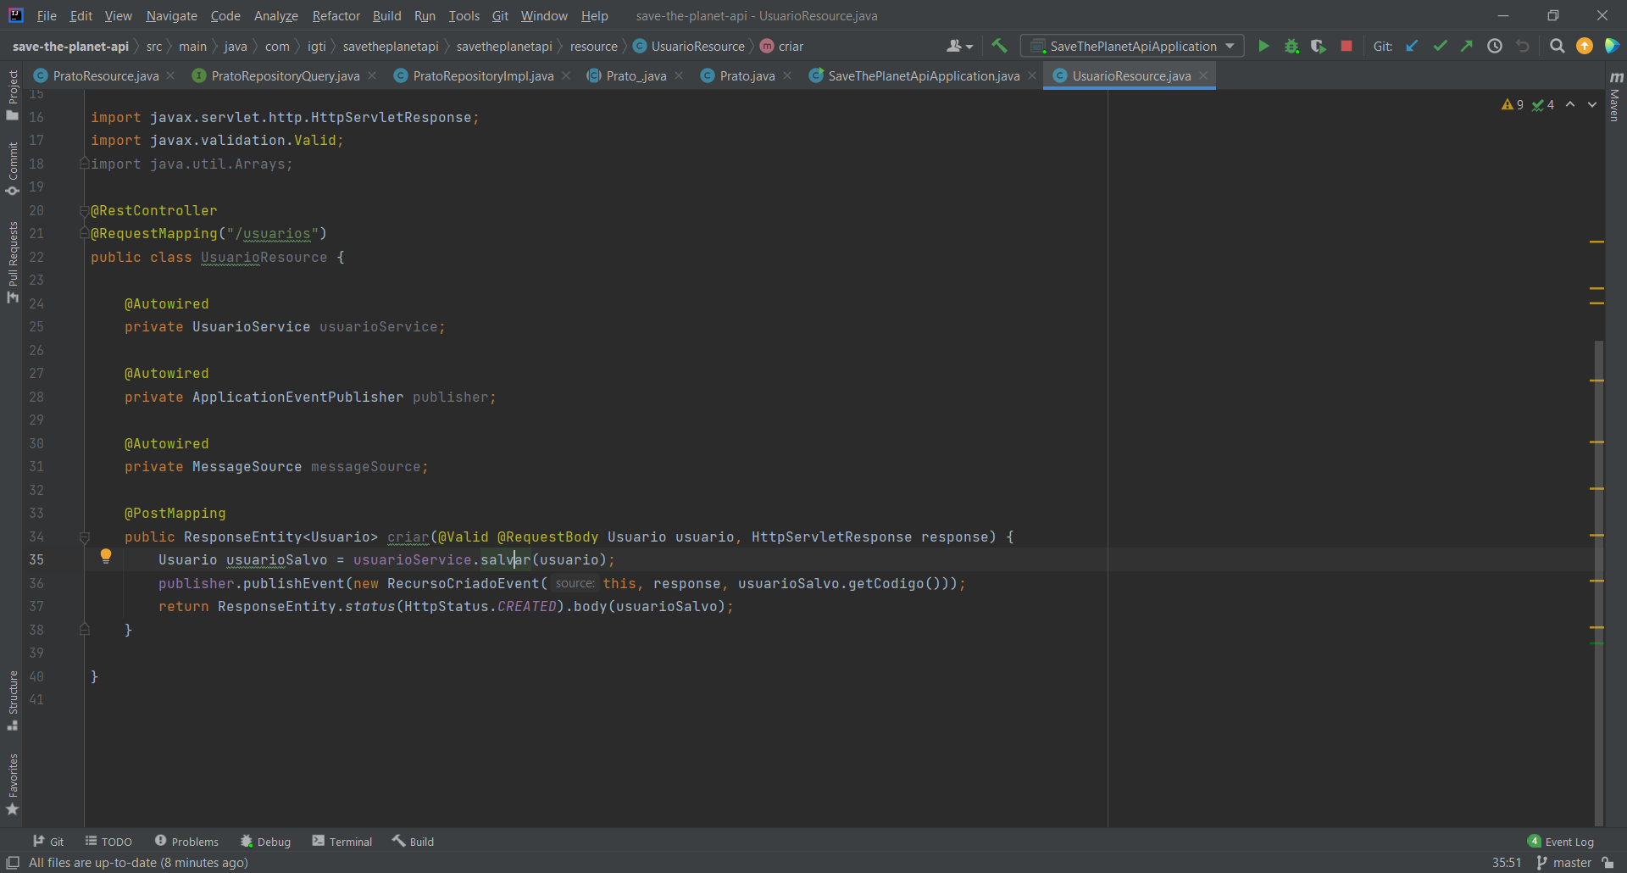Sprint 3 – Frontend tela Registro

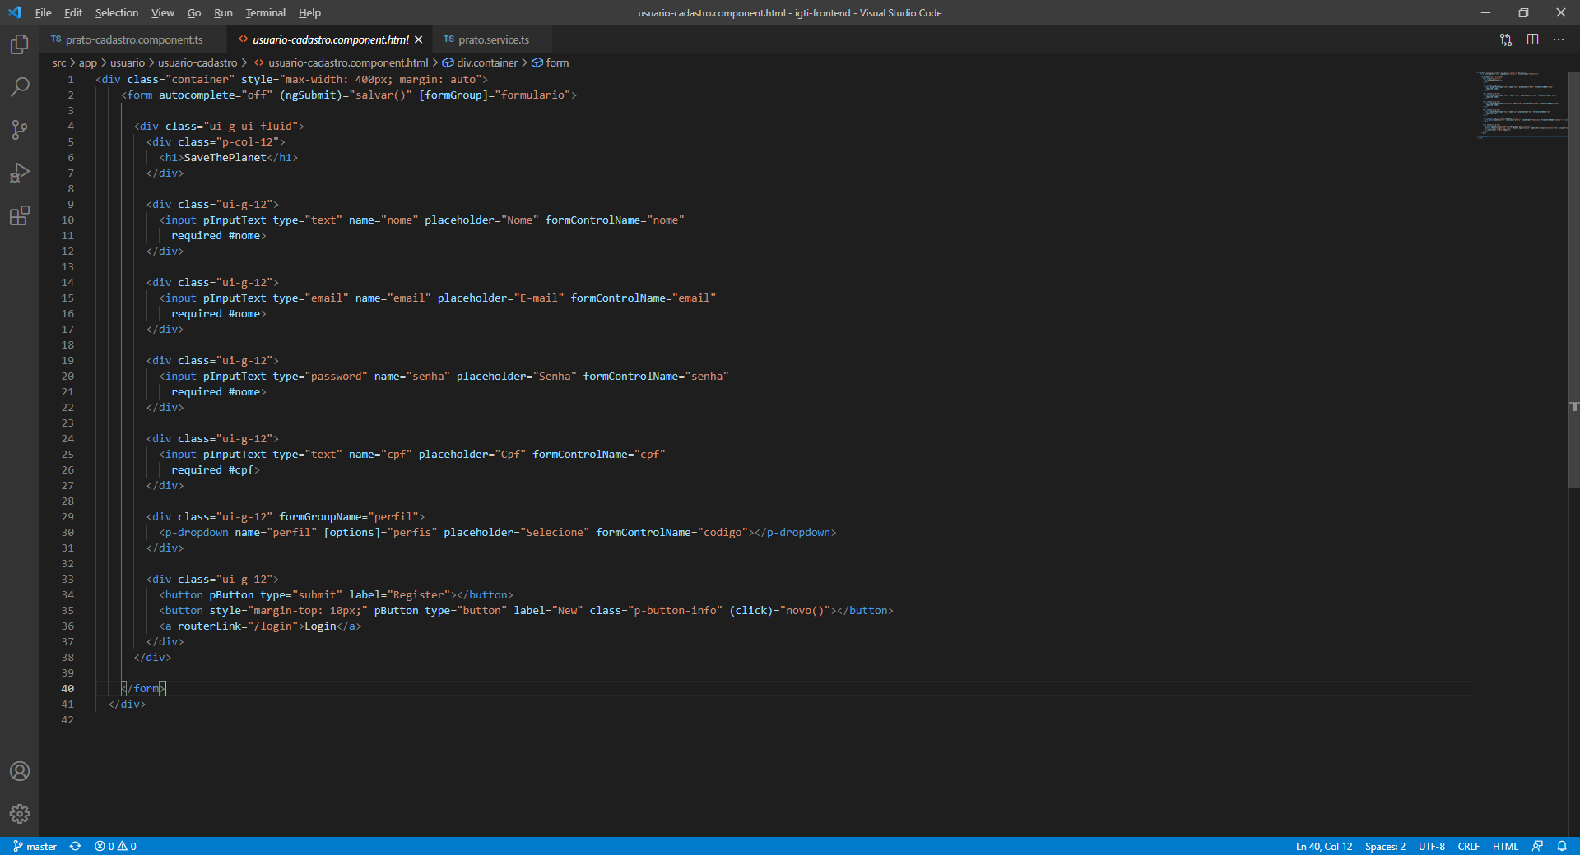

Sprint 3 – Backend tela cozinheira

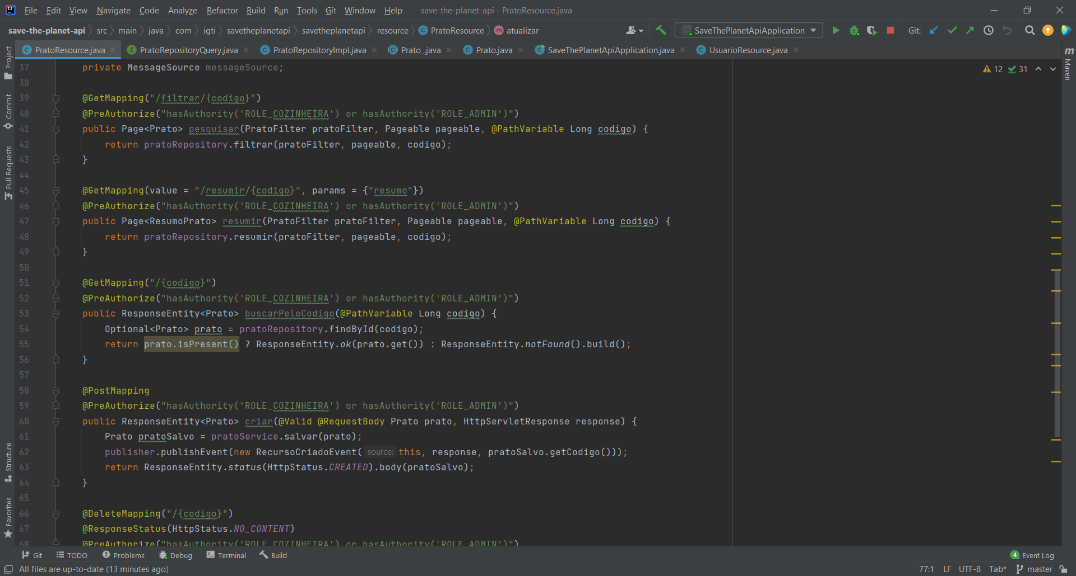Sprint 3 – Frontend tela cozinheira

* 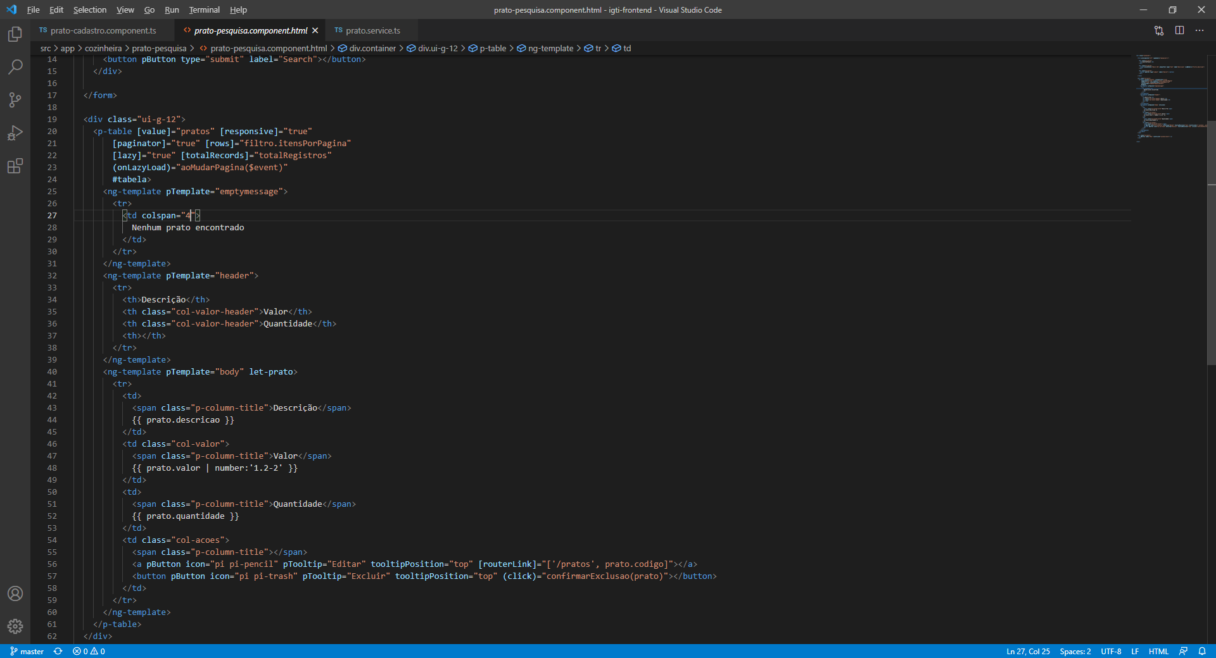Evidência da solução:

Como evidência da solução irei mostrar as telas do software até agora feitas.

A seguinte tela é a tela para cadastro de usuários.

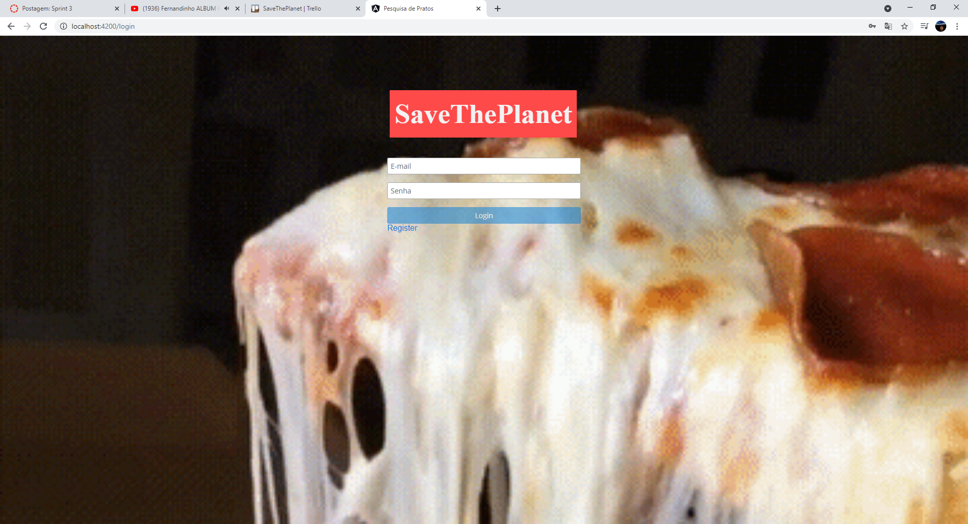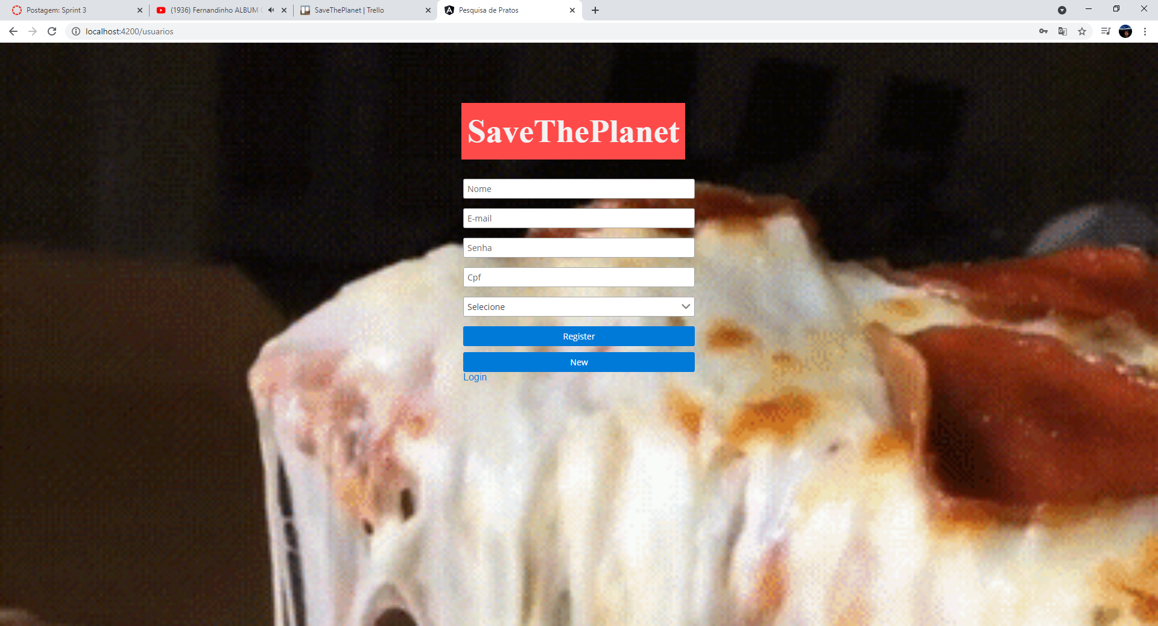

A seguinte tela é a tela para listar os pratos, quando clica no botão de excluir.

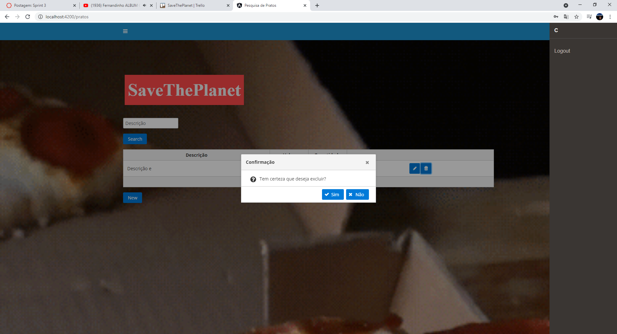

A seguinte tela é a tela para cadastro de pratos.

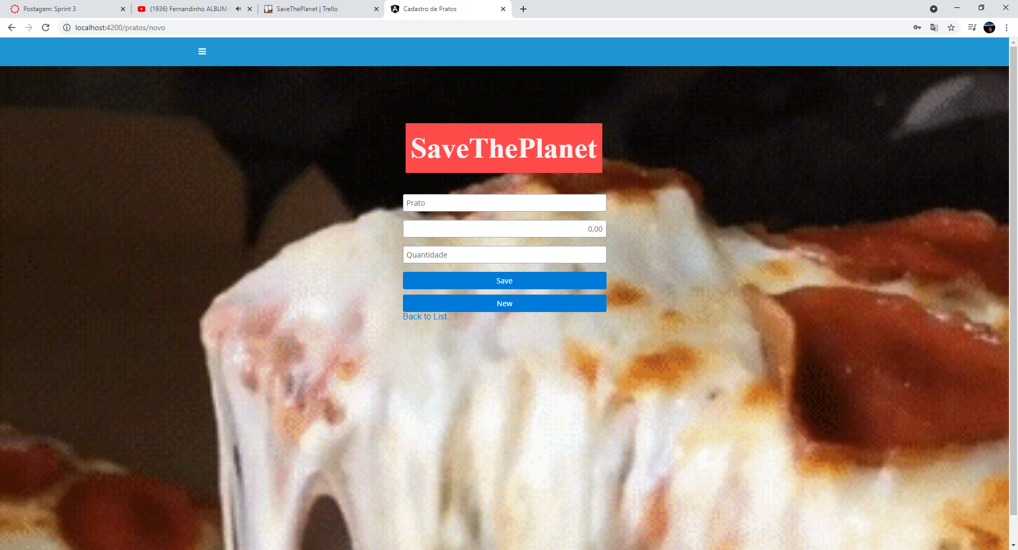

A seguinte tela é a tela para listar os pratos.

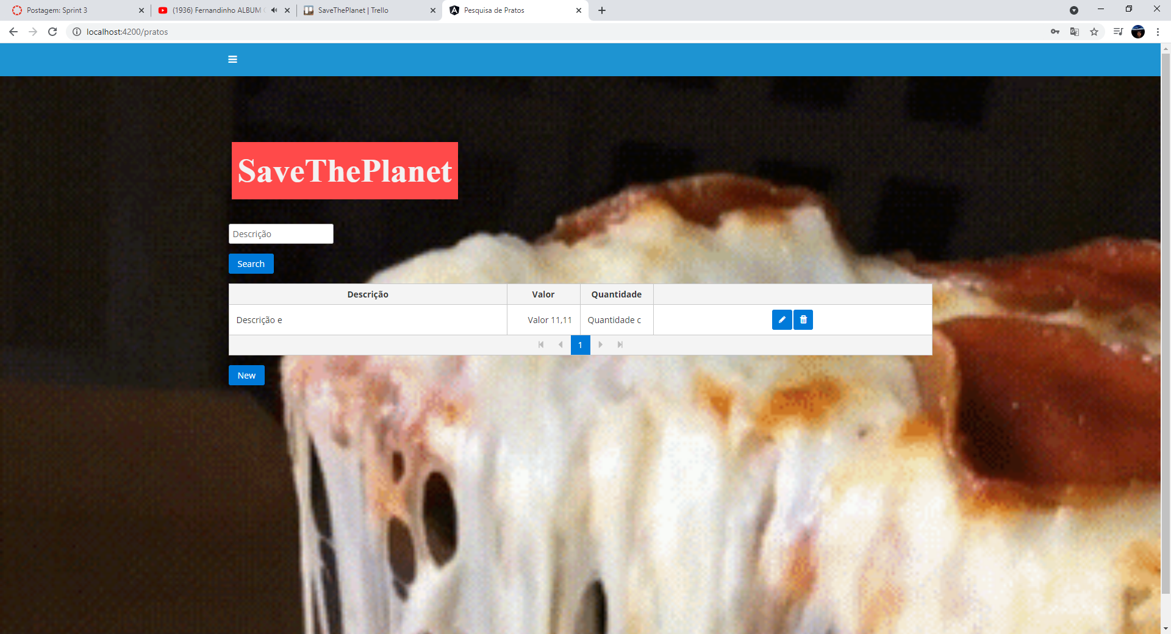

2.3.2 Lições aprendidas

O que foi planejado para a sprint, foi executado. Porém ainda desejo fazer melhorias na tela da cozinheira quero colocar a foto do prato, o status, se tá ativo ou não. Desejo também melhorar a validação dos formulários, colocar máscara e dar mais uma melhorada no layout.

2.4 Sprint 4

2.4.1 Solução

* Evidência do planejamento:

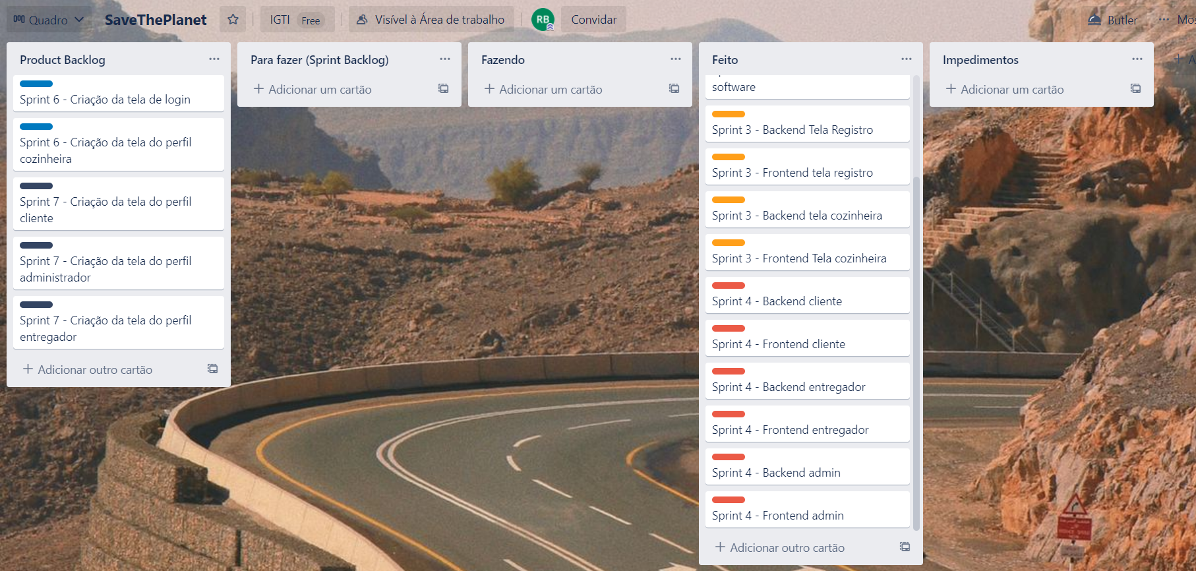

Sprint 4 – Backend cliente

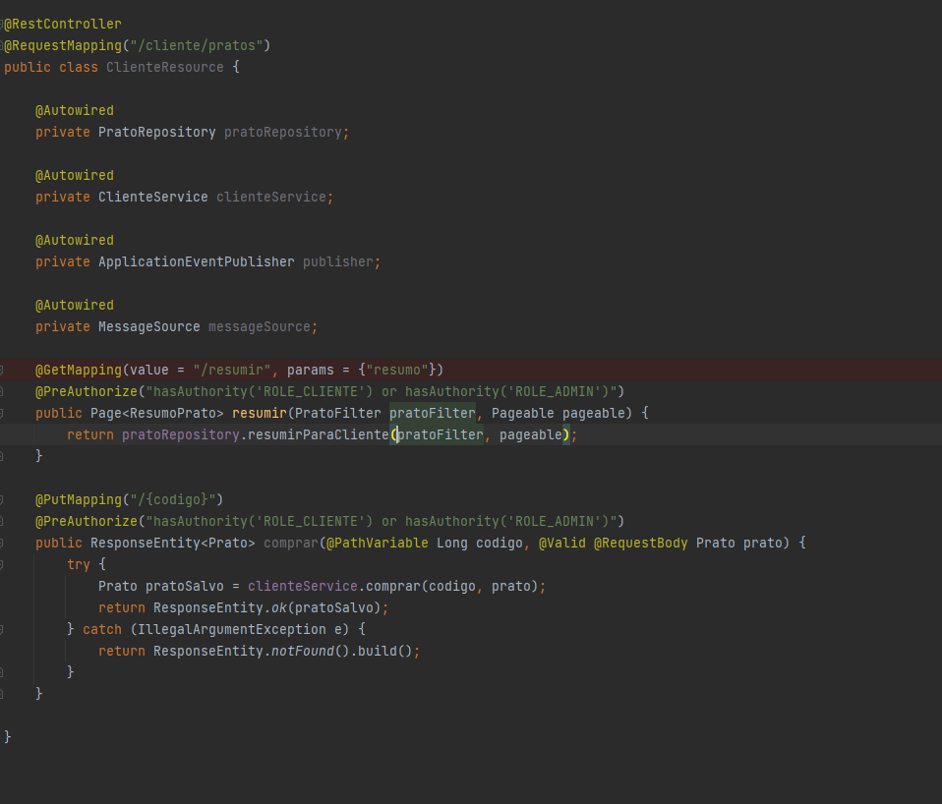

Sprint 4 – Frontend cliente

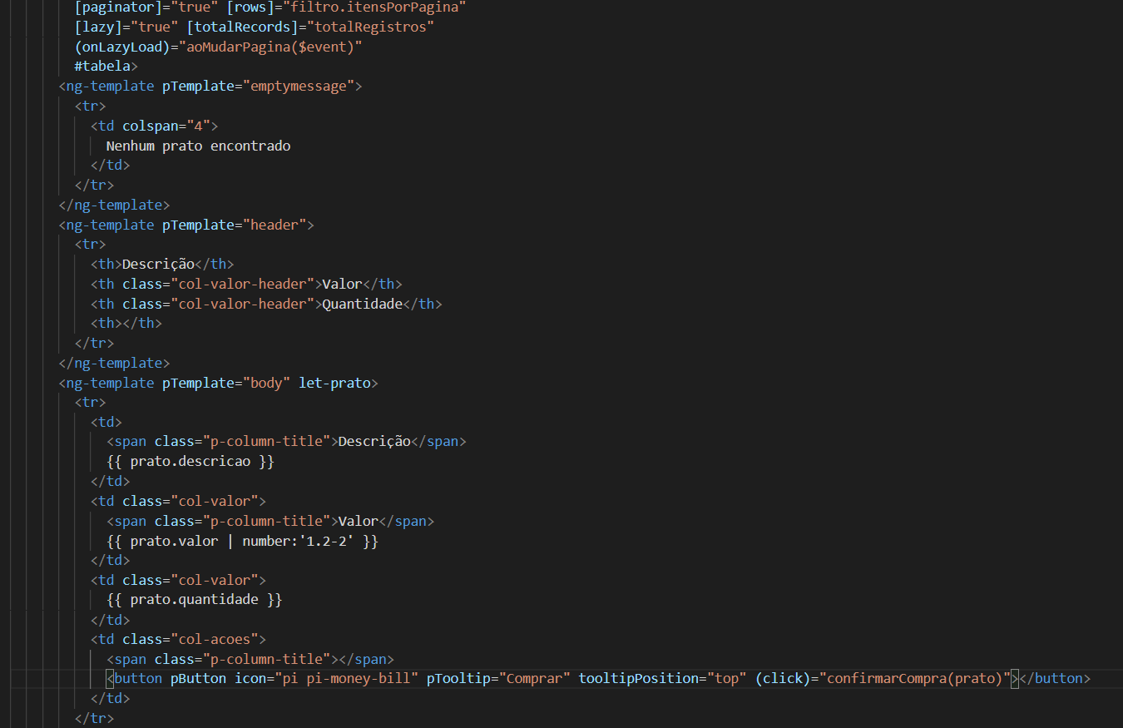

Sprint 4 – Backend entregador

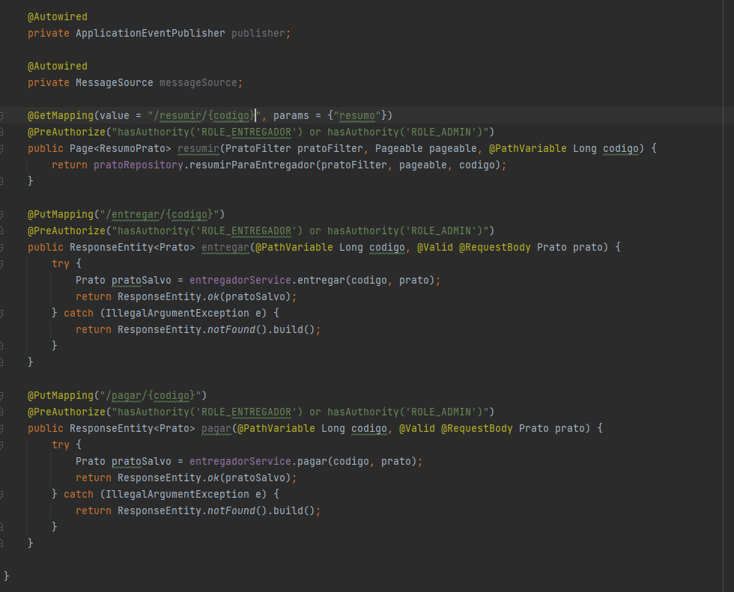

Sprint 4 – Frontend entregador

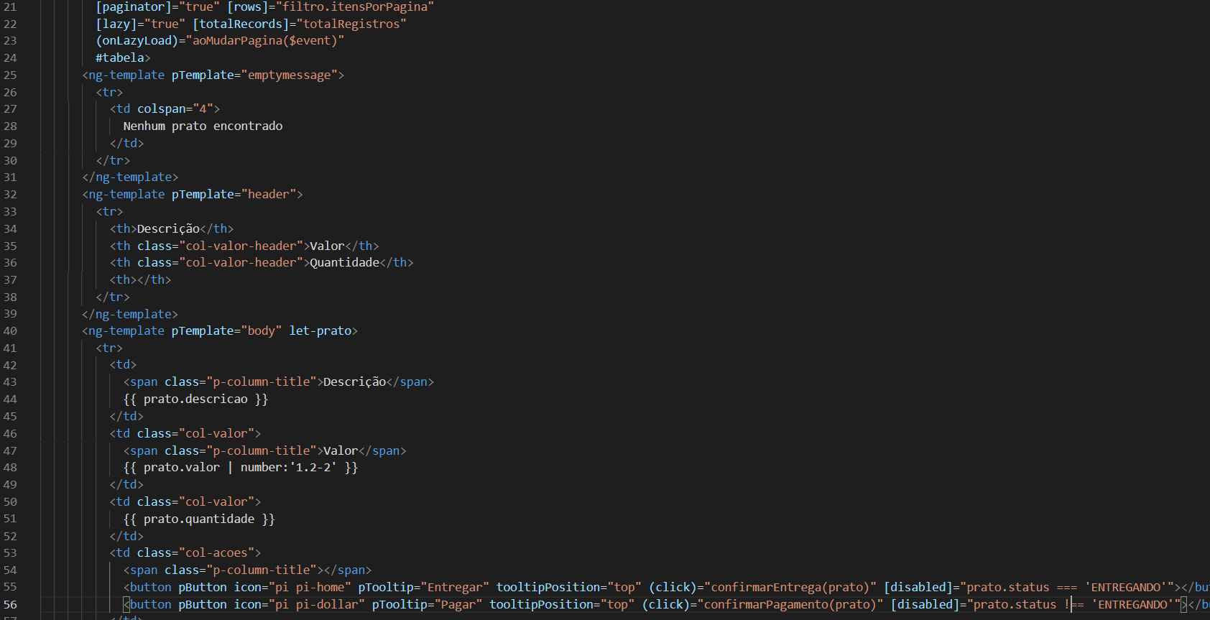

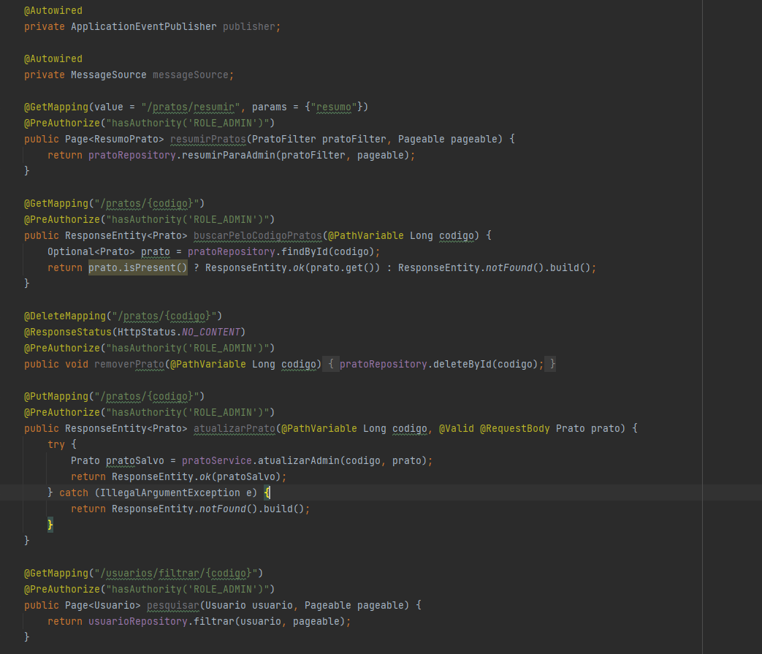Sprint 4 – Backend admin

Sprint 4 – Frontend admin

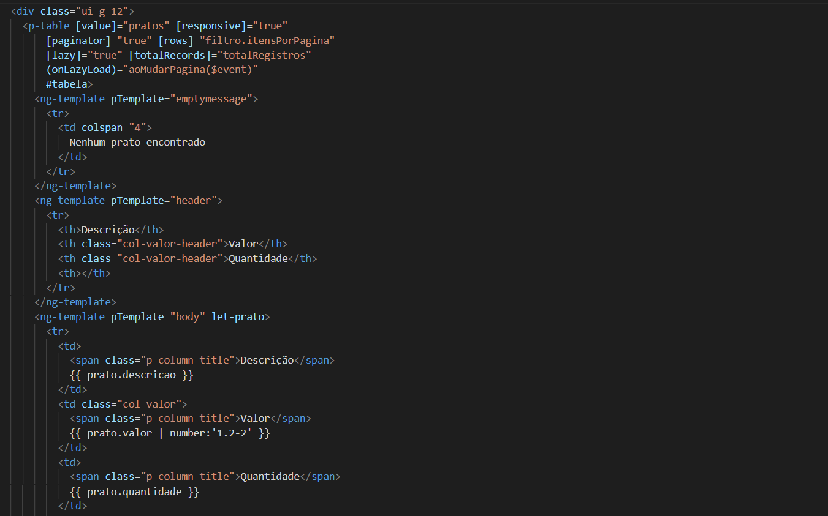

* Evidência da solução:

Como evidência irei mostrar as novas telas criadas.

A seguinte tela é a tela para logar no sistema.

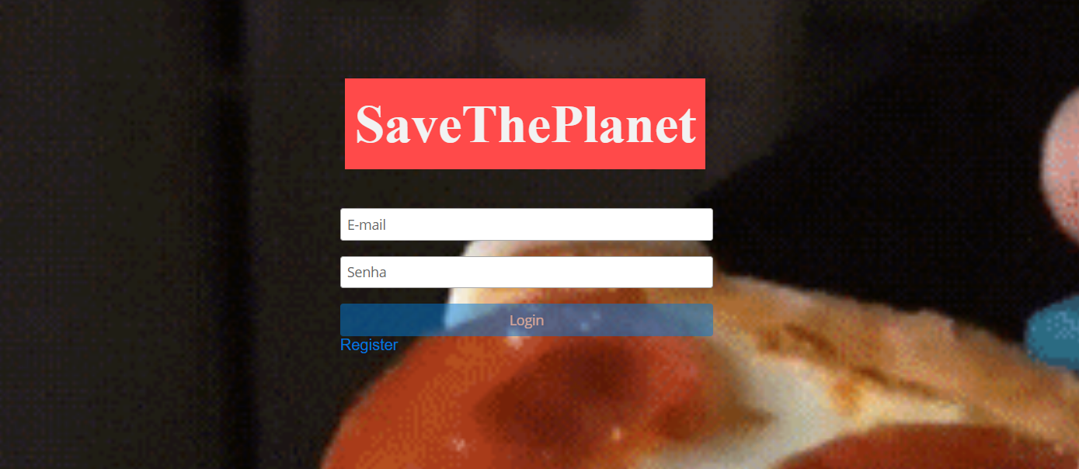

A seguinte tela é a tela para cadastro de usuários, agora adicionei o endereço.

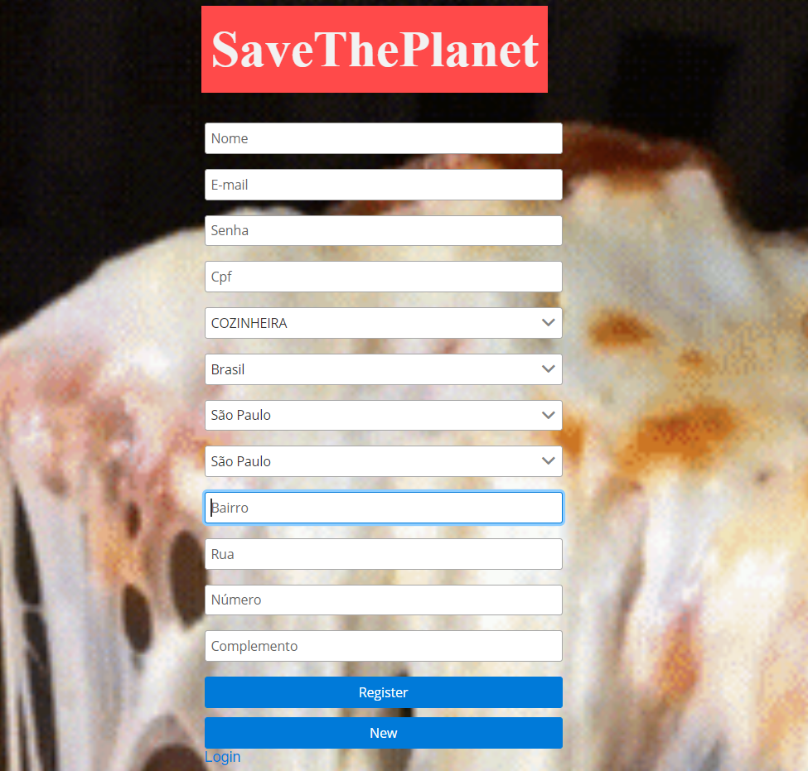

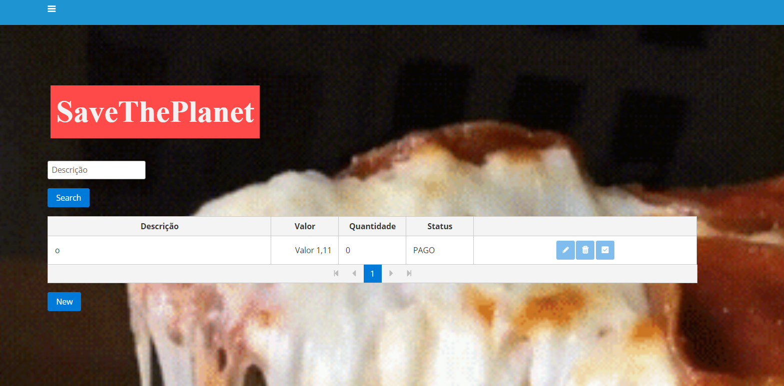

A tela acima é a tela para listar os pratos, e a tela a seguir é a tela para cadastrar ou editar os pratos.

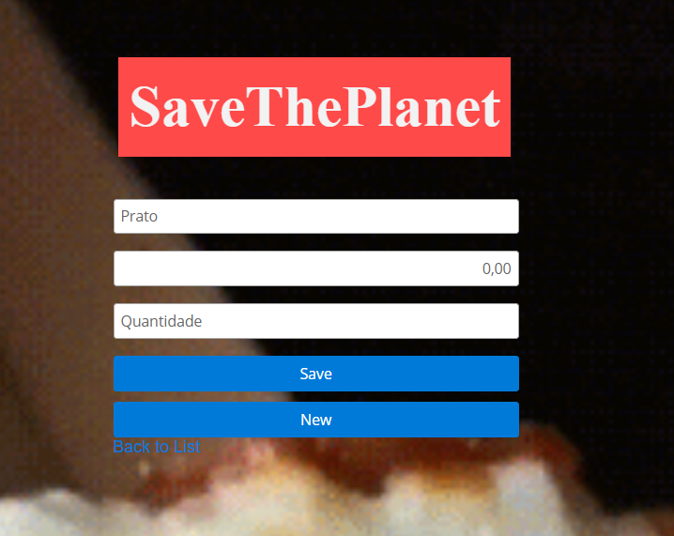

A seguinte tela é a tela para listar os pratos para o cliente.

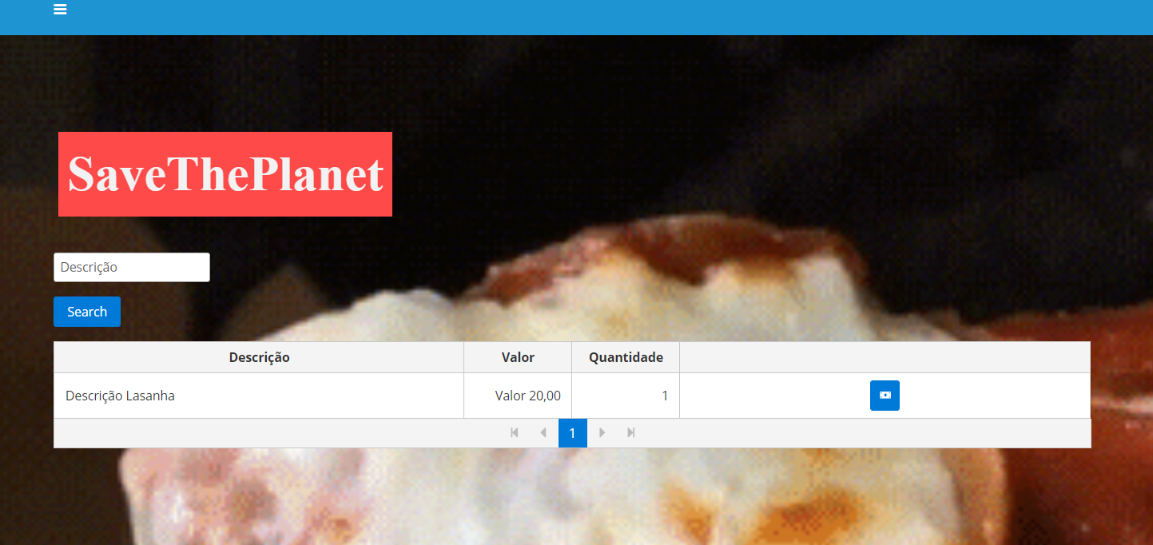

A seguinte tela é a tela para listar os pratos para o cliente, após ele comprar um prato.

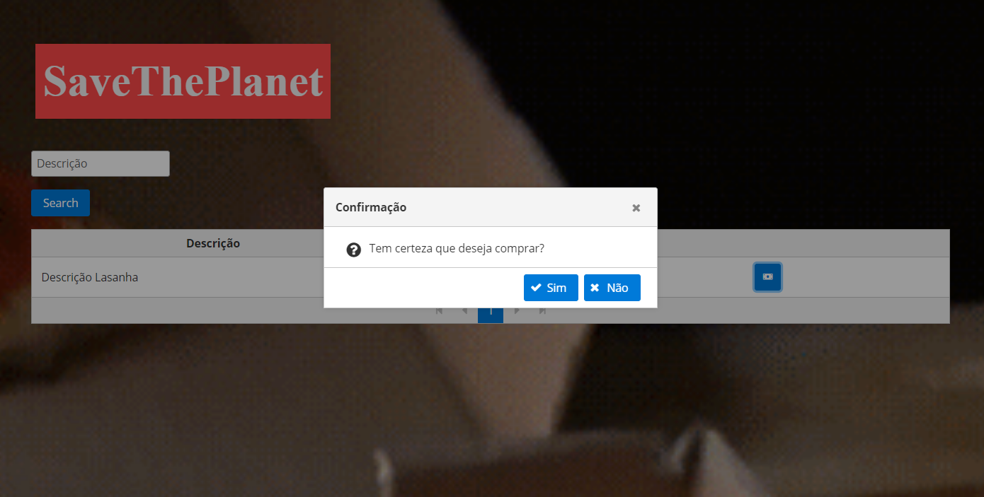

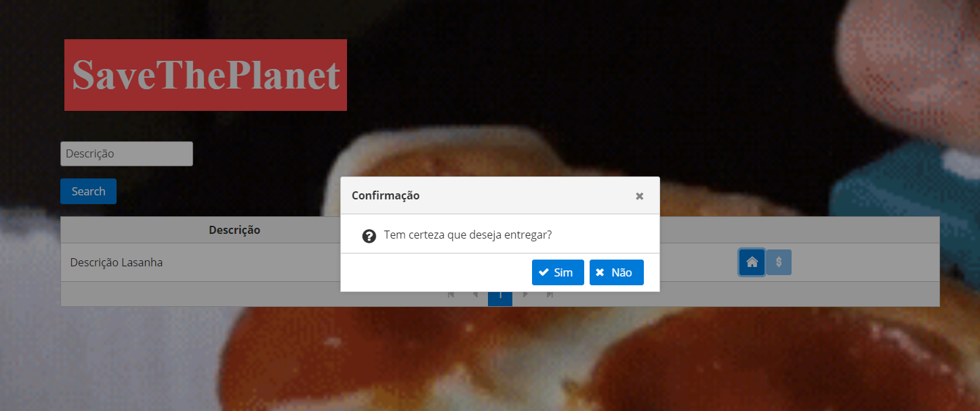

A tela acima é a tela para listar o prato para o entregador, após ele clicar dizendo que vai entregar, e a próxima tela é a tela para listar os pratos para o admin.

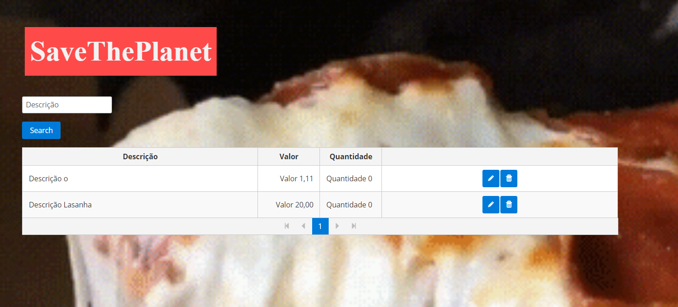

A seguinte tela é a tela para listar os usuários.

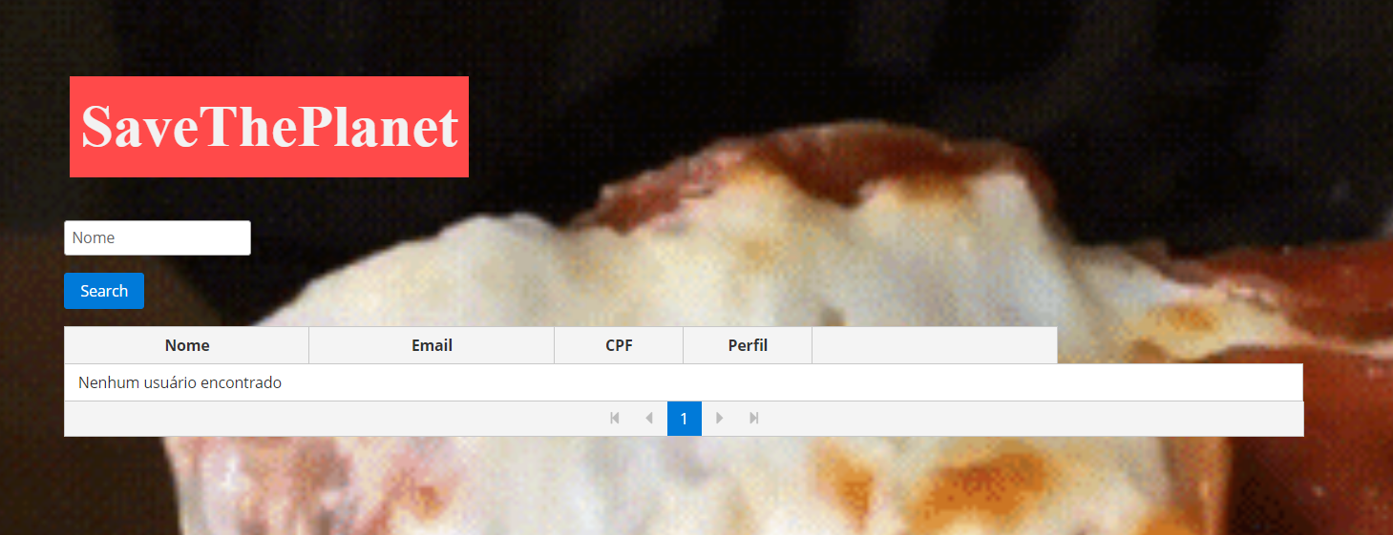

2.4.2 Lições aprendidas

O que foi planejado para a sprint, foi executado. Porém ainda desejo fazer melhorias na tela da cozinheira quero colocar a foto do prato, o status, se tá ativo ou não. Desejo também melhorar a validação dos formulários, colocar máscara e dar mais uma melhorada no layout. Também pretendo melhorar as telas do cliente, admin, entregador. E adicionar novas funcionalidades.

2.5 Sprint 5

2.5.1 Solução

* Evidência do planejamento:

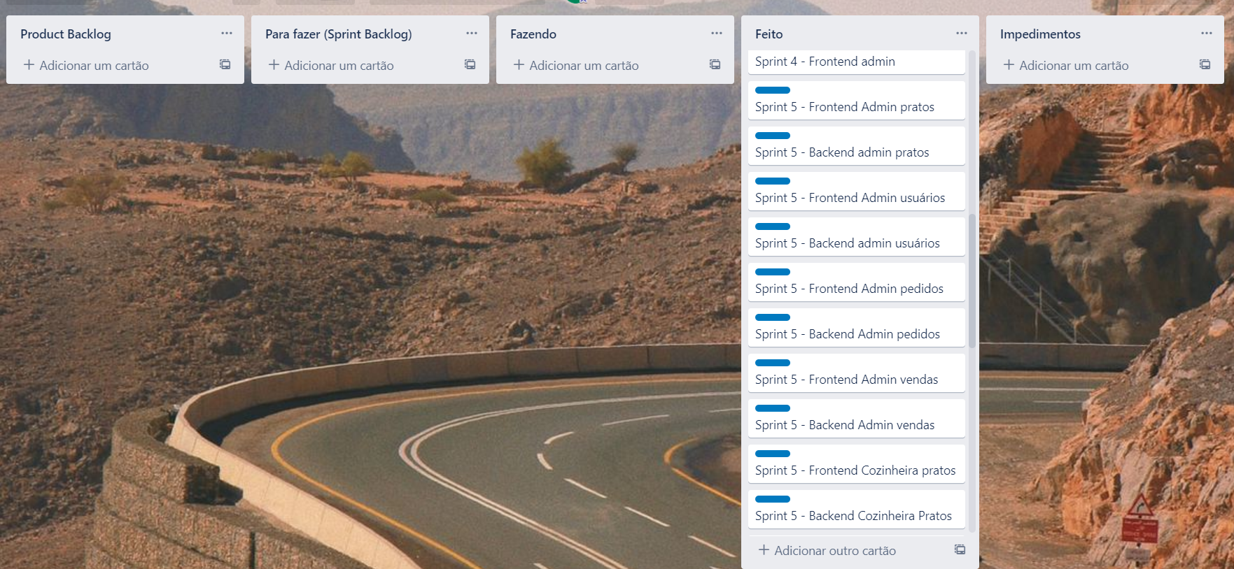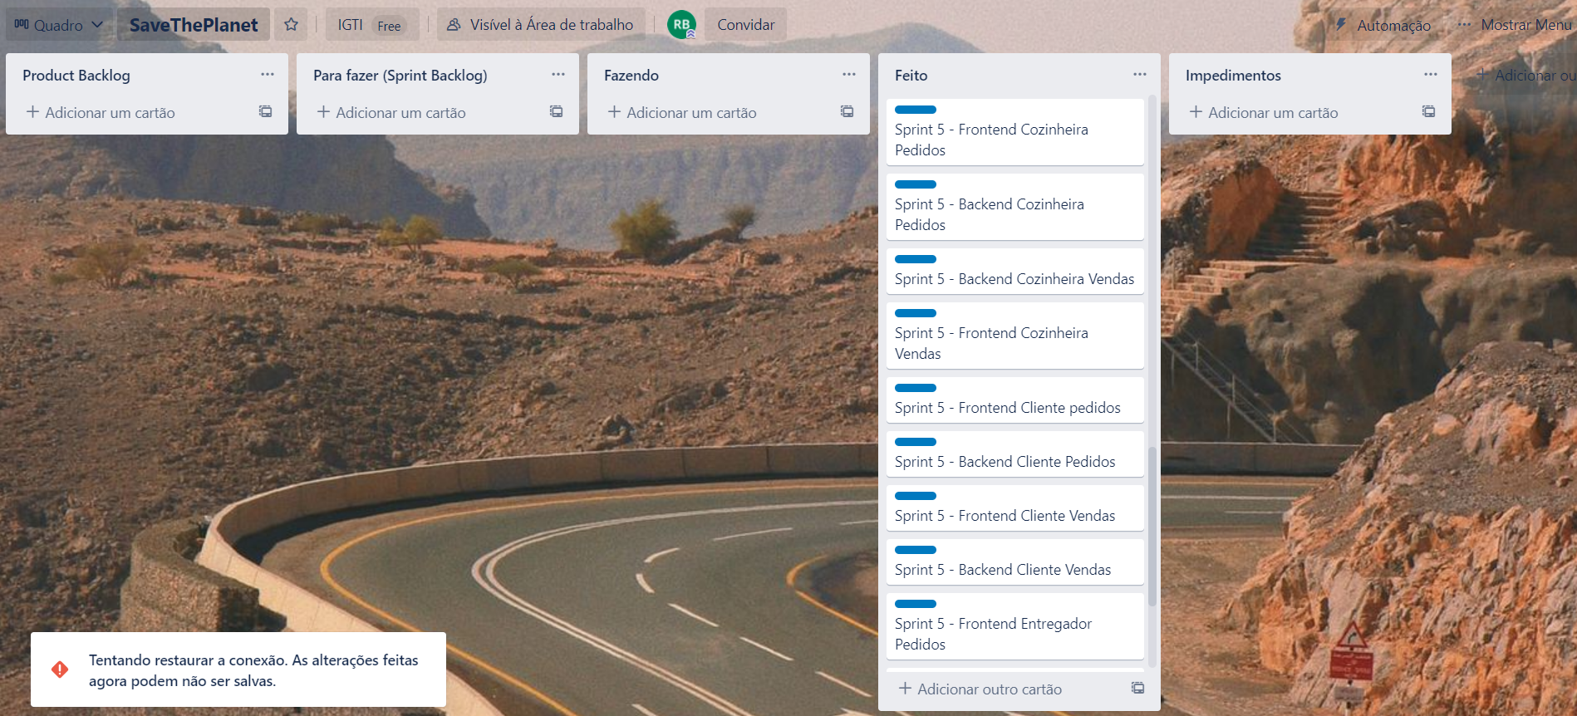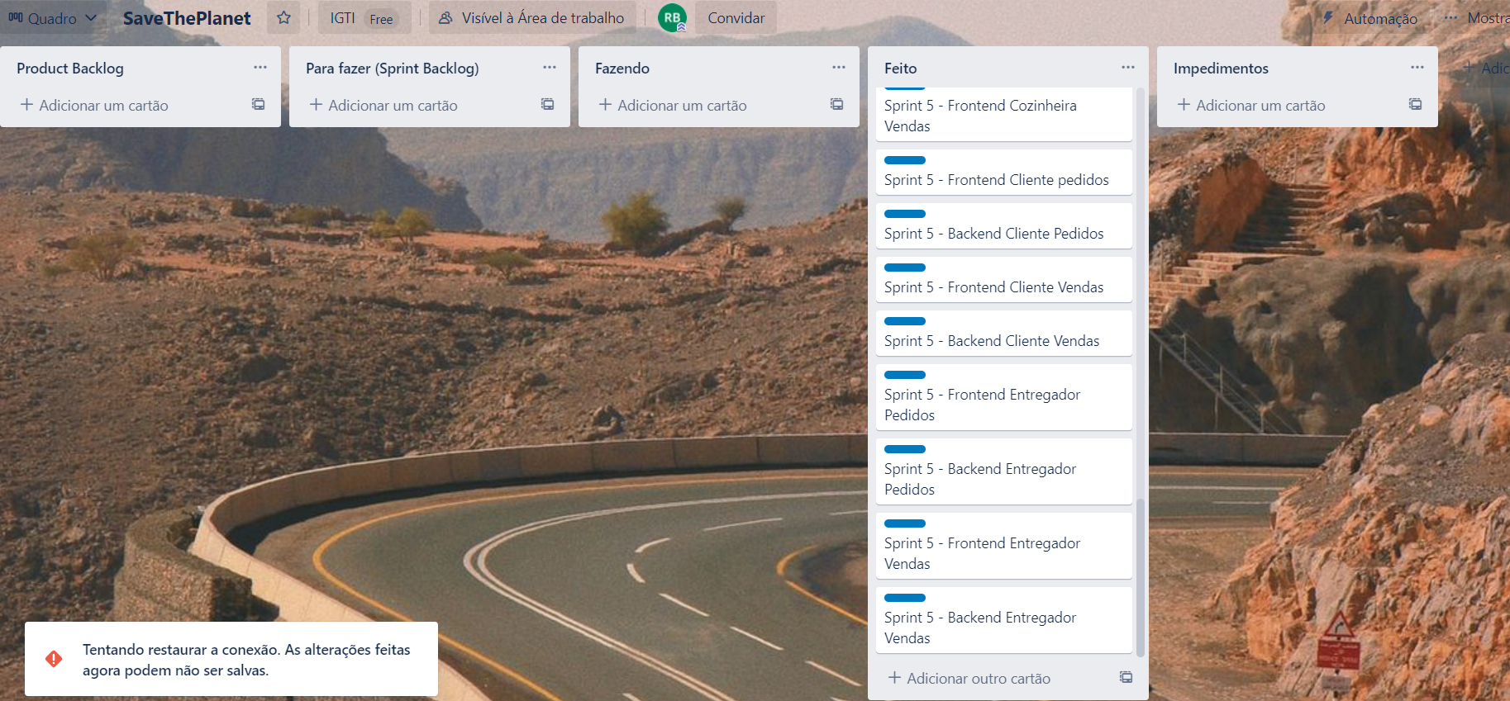

* Evidência da execução de cada requisito:

Sprint 5 – Frontend admin pratos

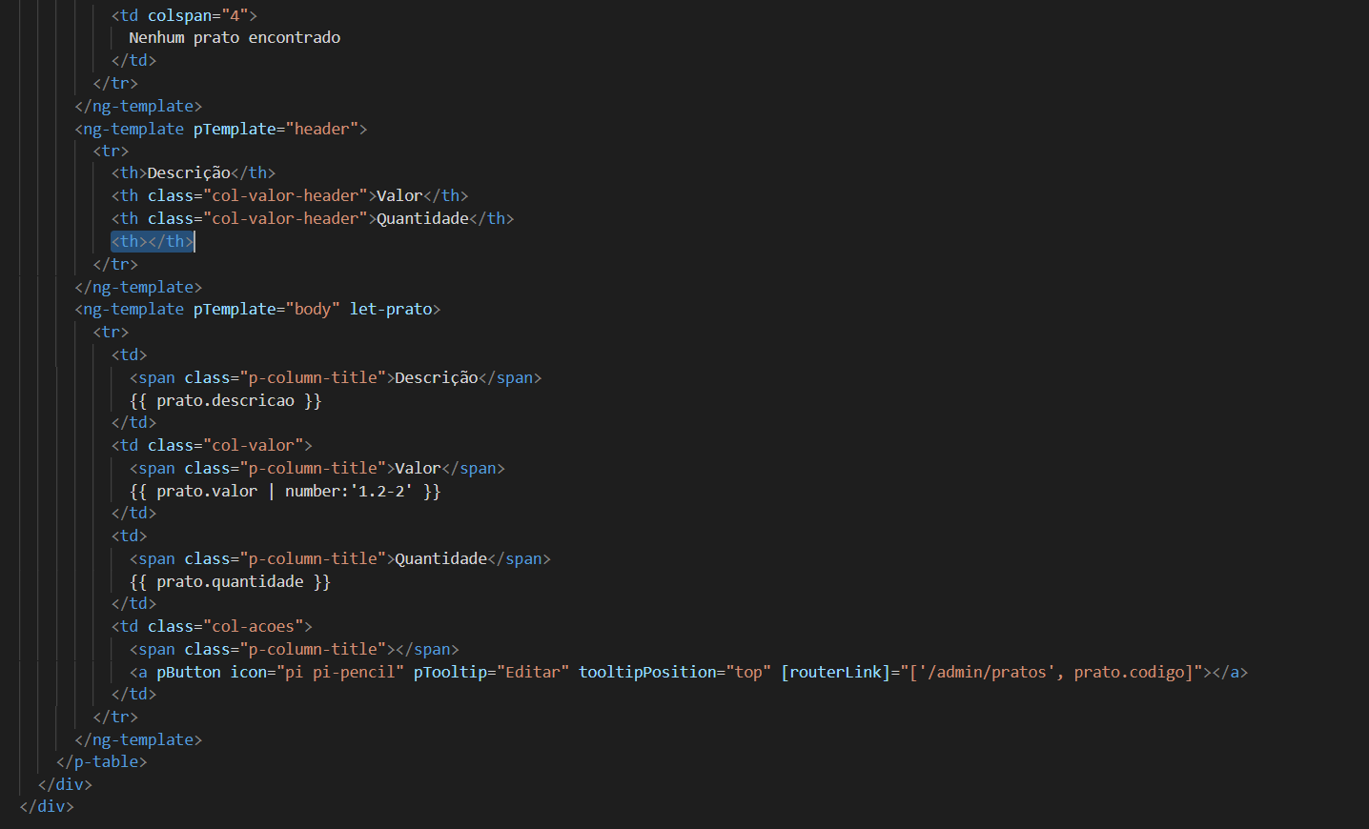Sprint 5 – Backend admin pratos

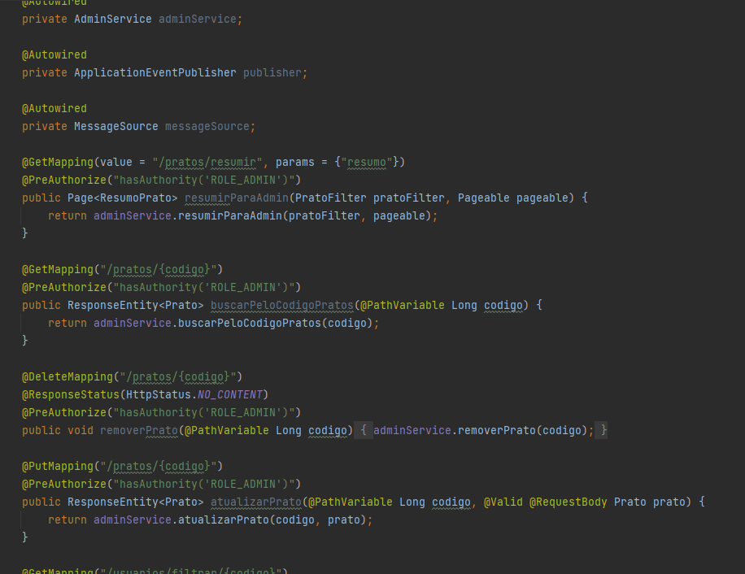

Sprint 5 – Frontend Admin Usuários

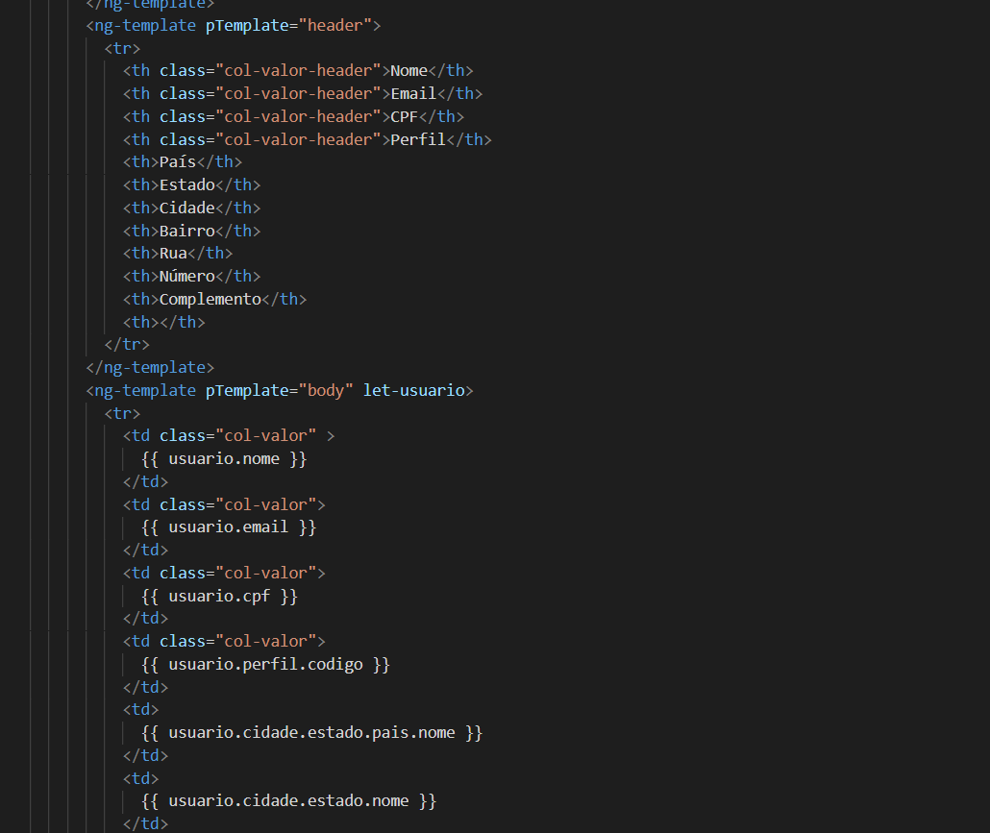

Sprint 5 – Backend Admin Usuários

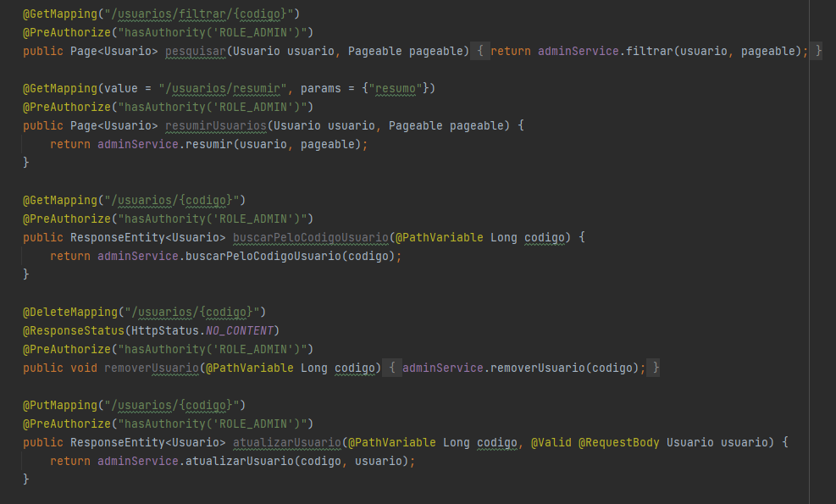

Sprint 5 – Frontend Admin Pedidos

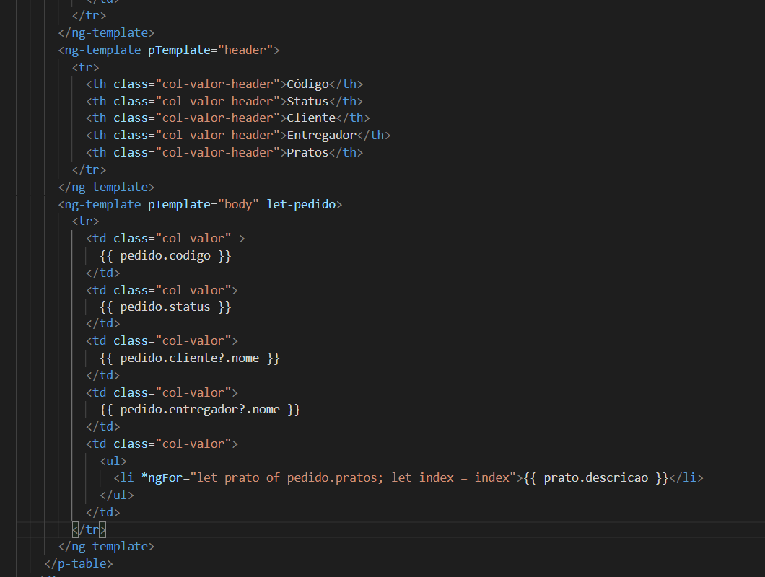

Sprint 5 – Backend Admin Pedidos

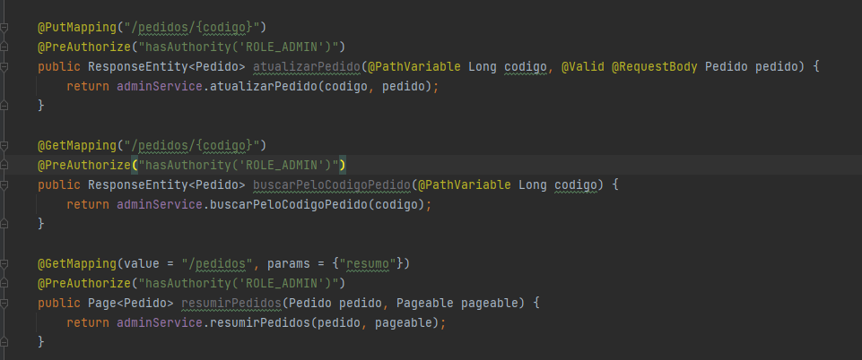

Sprint 5 – Frontend Admin Vendas

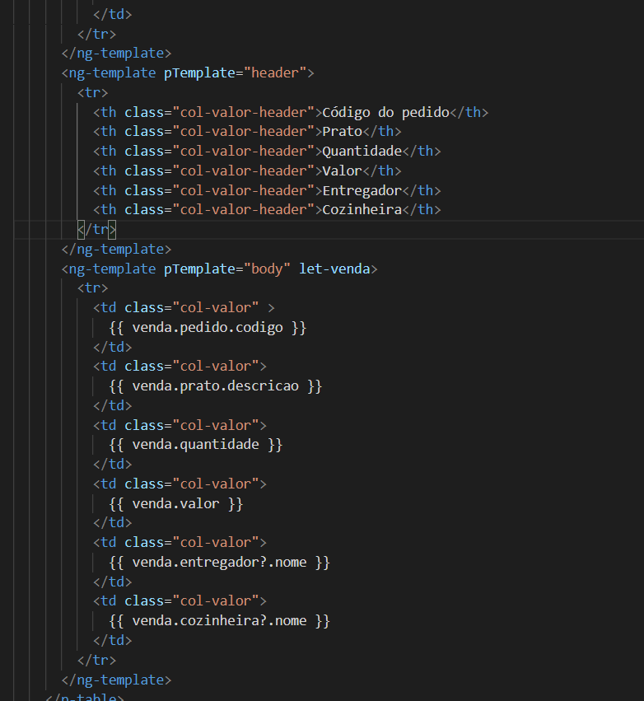

Sprint 5 – Backend Admin Vendas

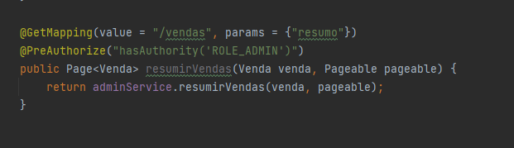

Sprint 5 – Frontend Cozinheira Pratos

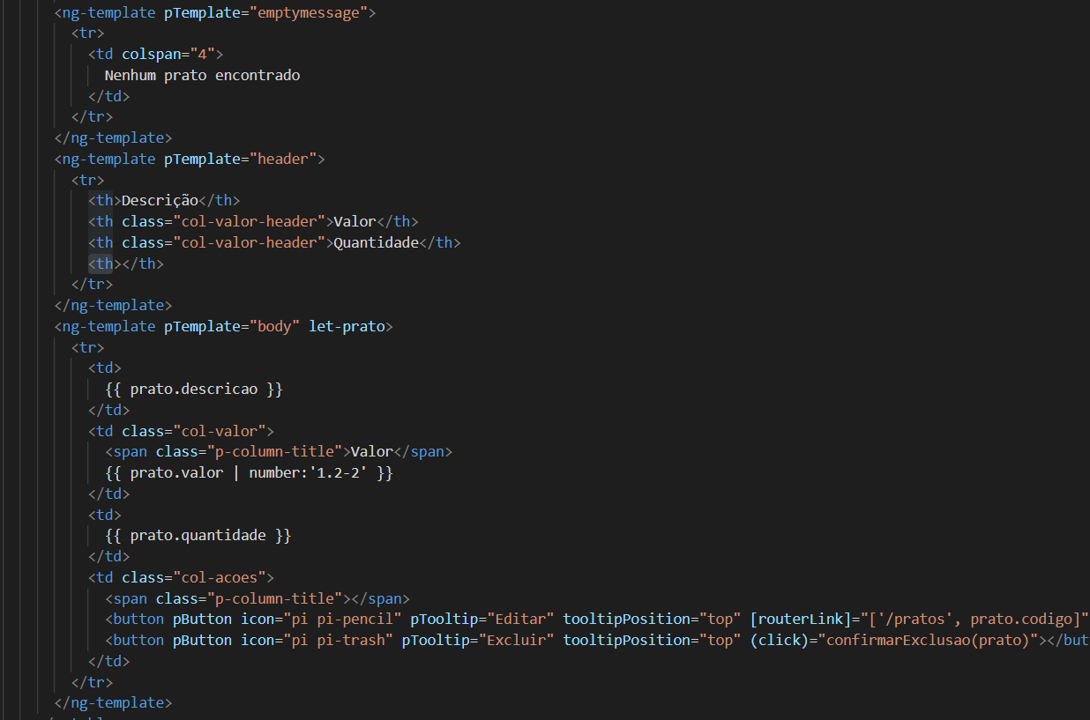

Sprint 5 – Backend Cozinheira Pratos

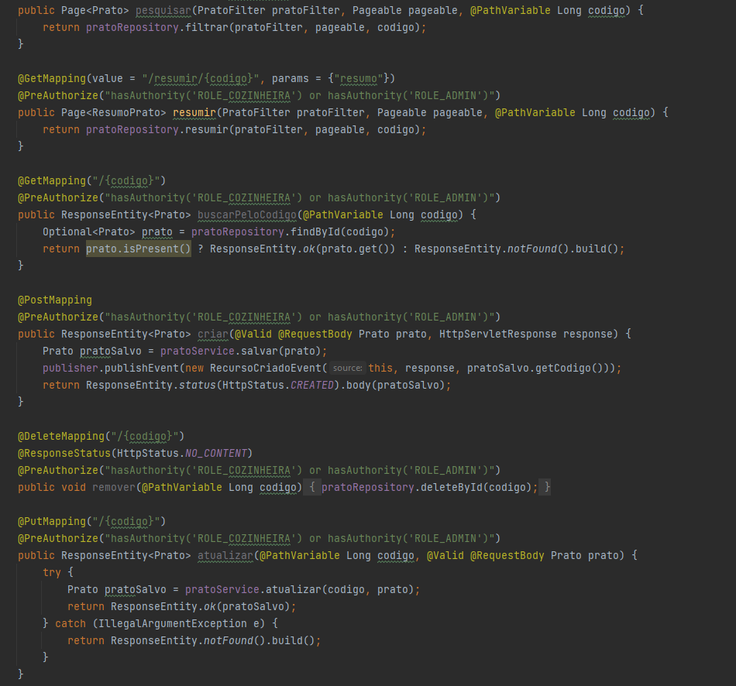

Sprint 5 – Frontend Cozinheira Pedidos

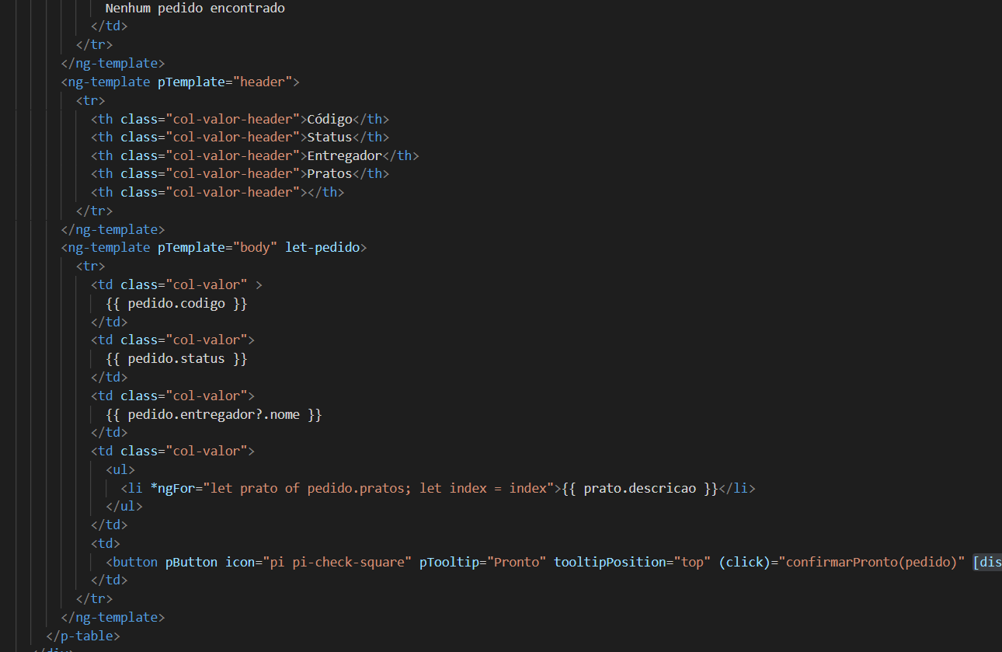

Sprint 5 – Backend Cozinheira Pedidos

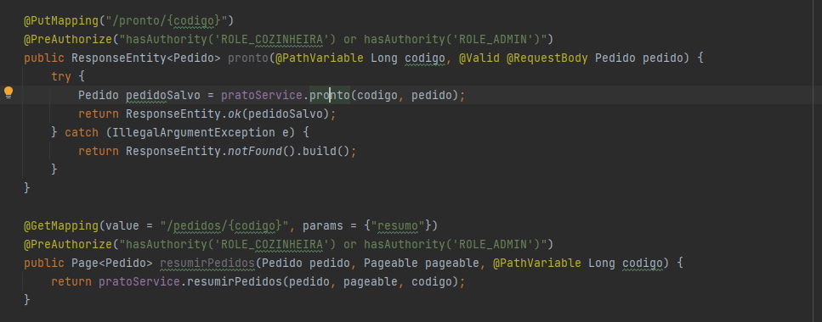Sprint 5 – Frontend Cozinheira Vendas

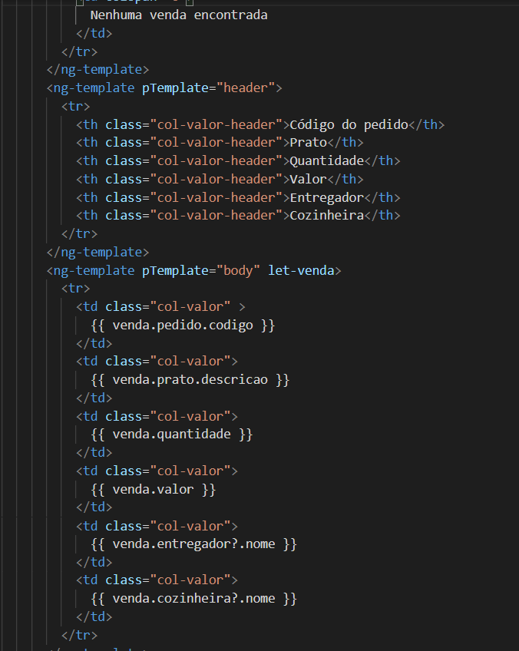

Sprint 5 – Backend Cozinheira Vendas

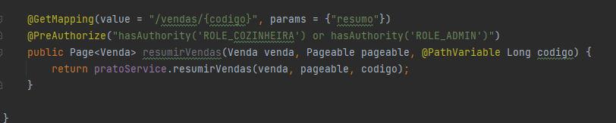Sprint 5 – Backend Cliente Pedidos

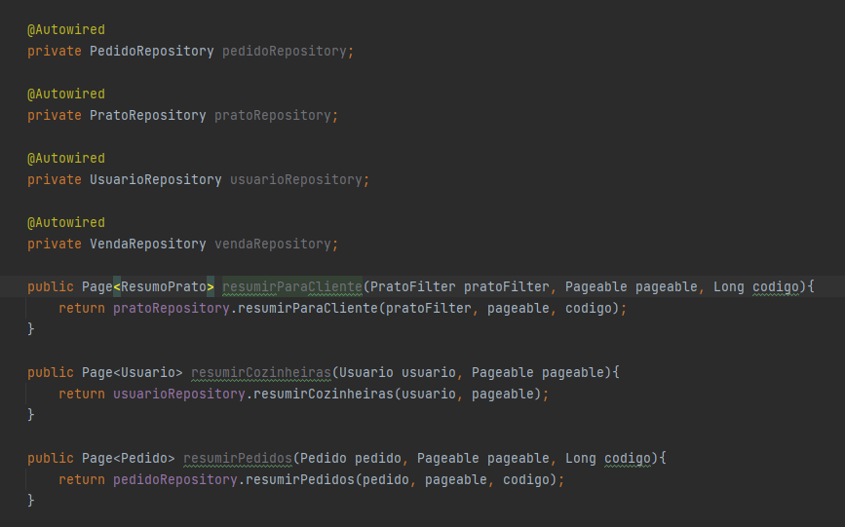Sprint 5 – Frontend Cliente Pedidos

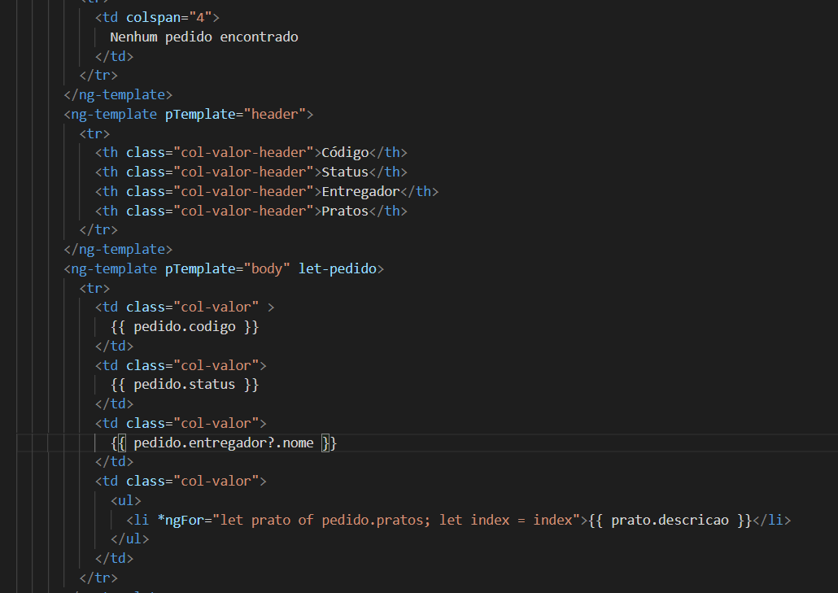

Sprint 5 – Frontend Cliente Vendas

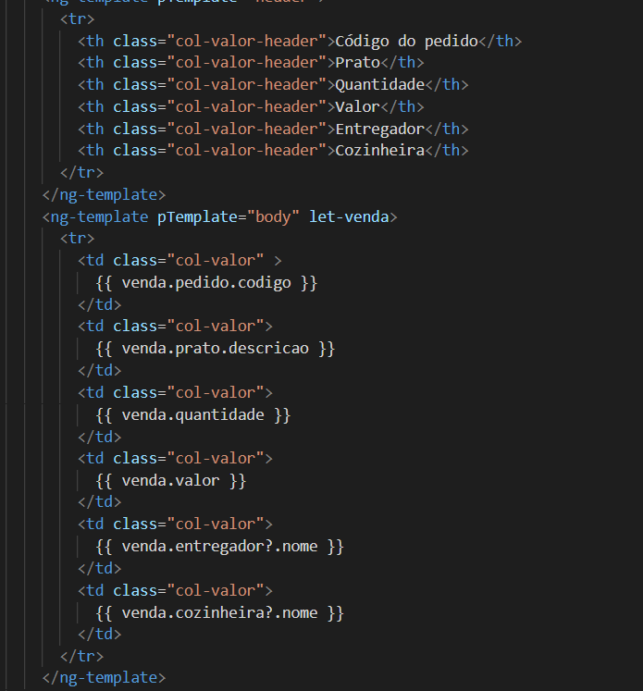

Sprint 5 – Backend Cliente Vendas

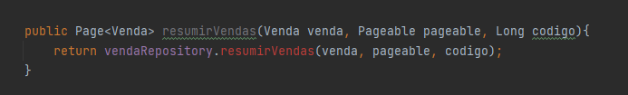Sprint 5 – Backend Entregador Pedidos

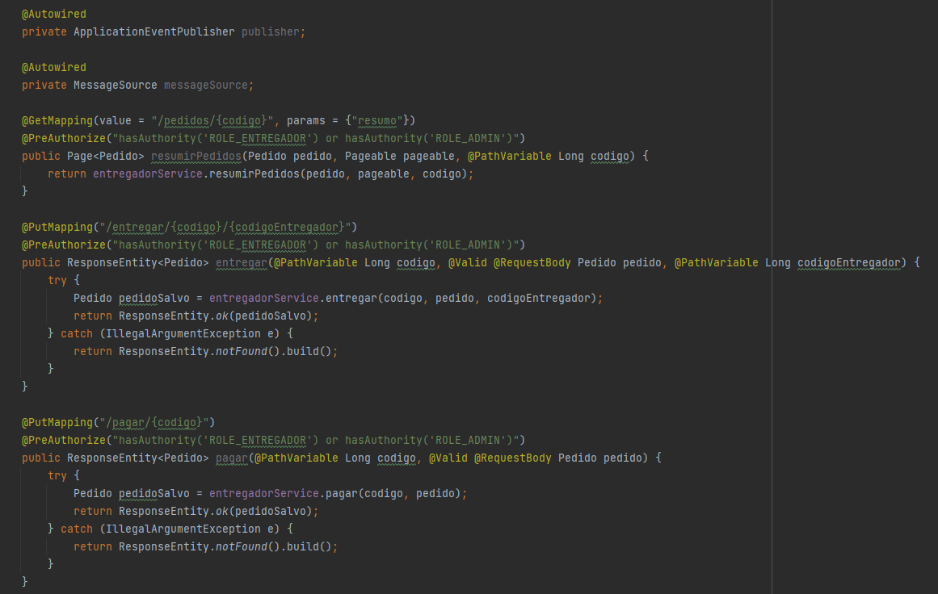

Sprint 5 – Frontend Entregador Pedidos

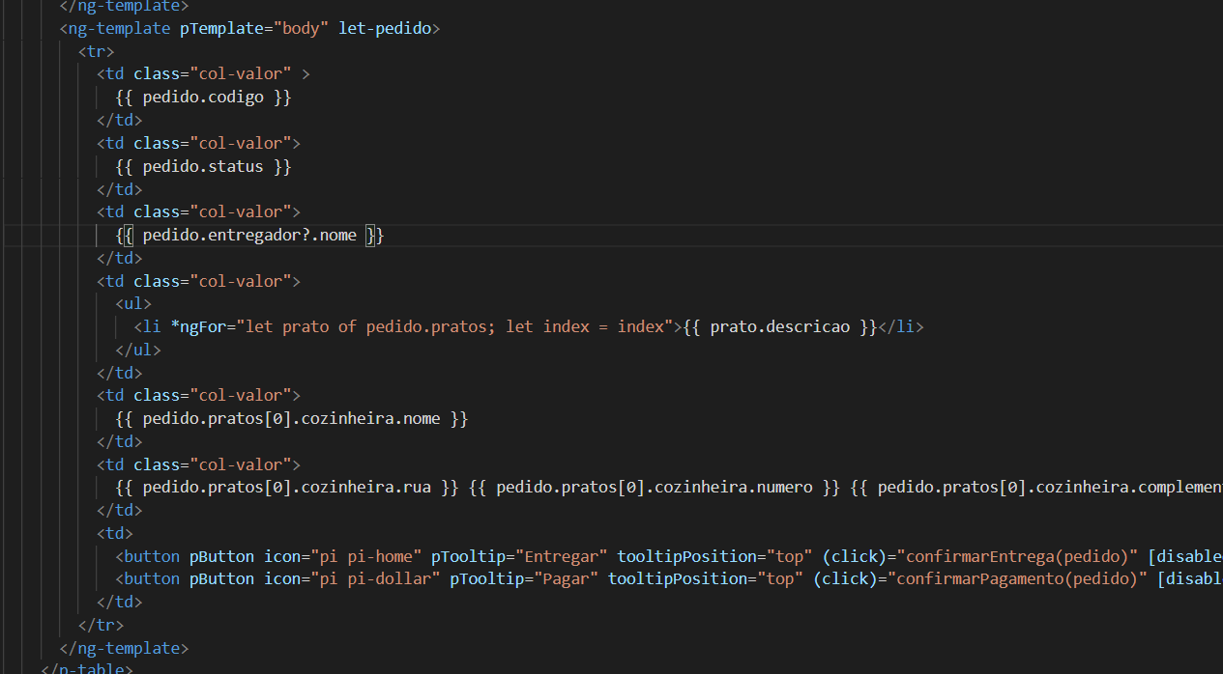Sprint 5 – Backend Entregador Vendas

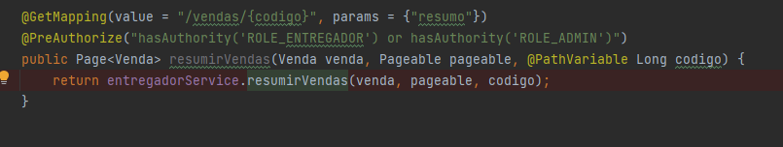Sprint 5 – Frontend Entregador Vendas

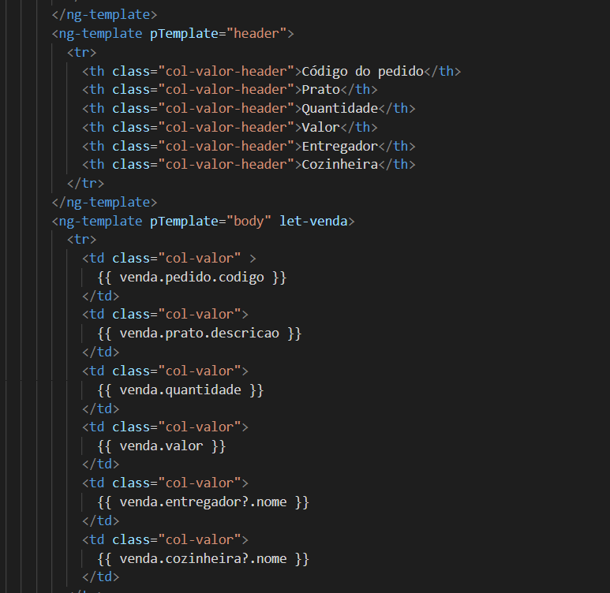

* Evidência da solução:

Como evidência irei mostrar as telas desenvolvidas e modificadas desta sprint.

A seguinte tela é a tela para listar todos os pratos para o admin.

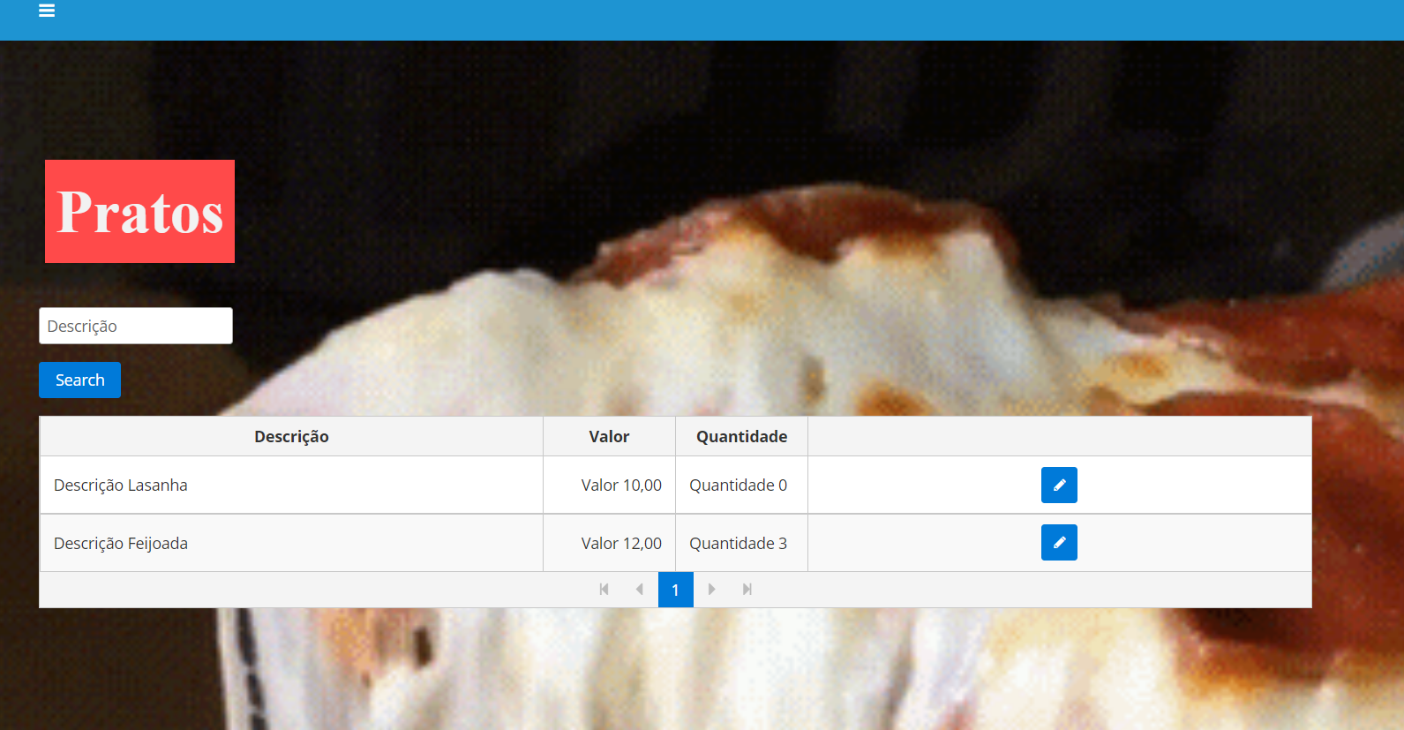

A próxima tela irei mostrar a tela de edição de pratos para o admin.

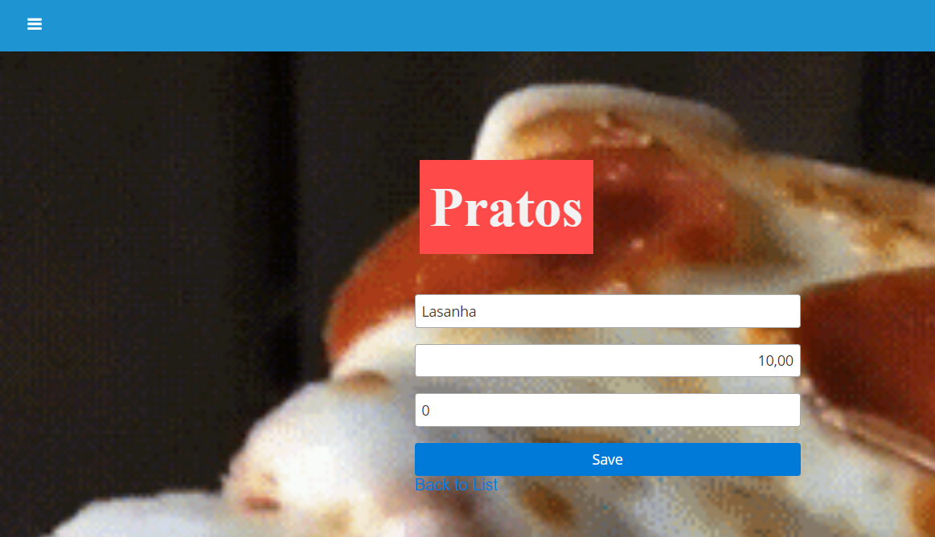

A próxima tela que irei mostrar é a tela para listar os usuários para o admin.

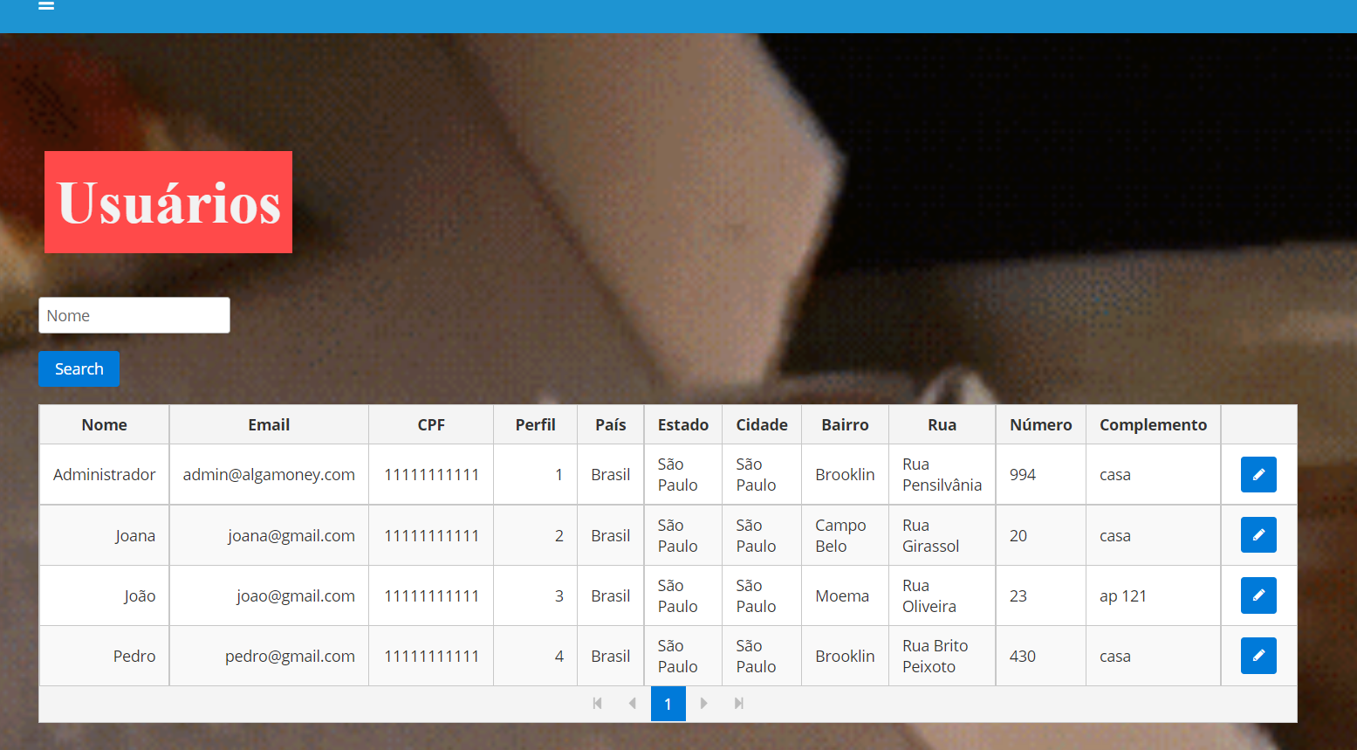

A próxima tela é a tela para edição de usuários para o admin.

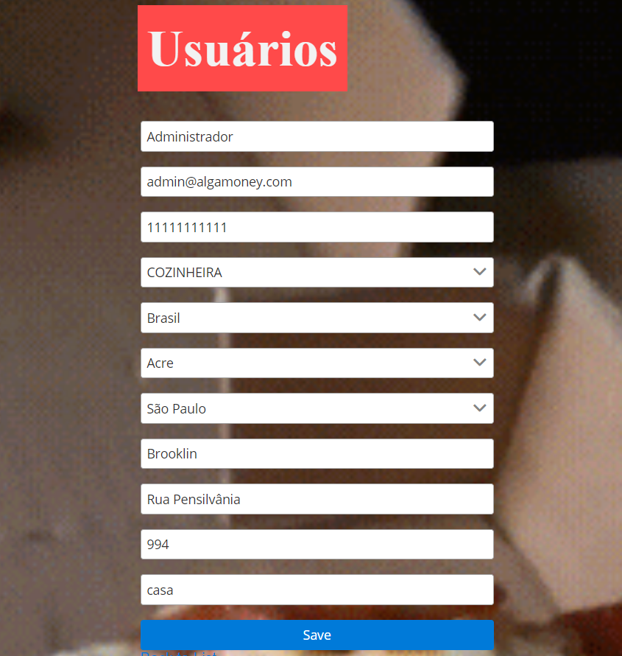

A próxima tela é para listar todos os pedidos para o admin.

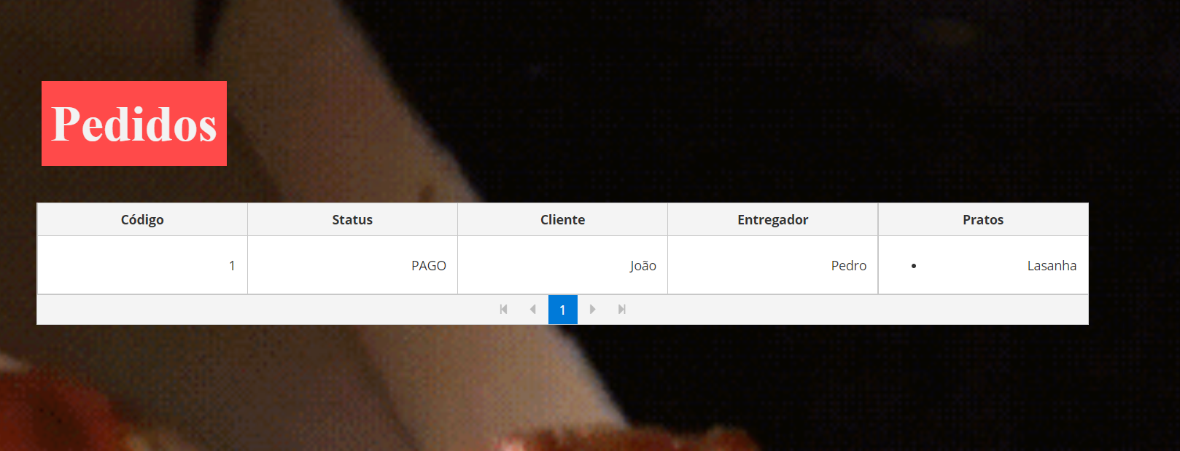A próxima tela é para listar todas as vendas para o admin.

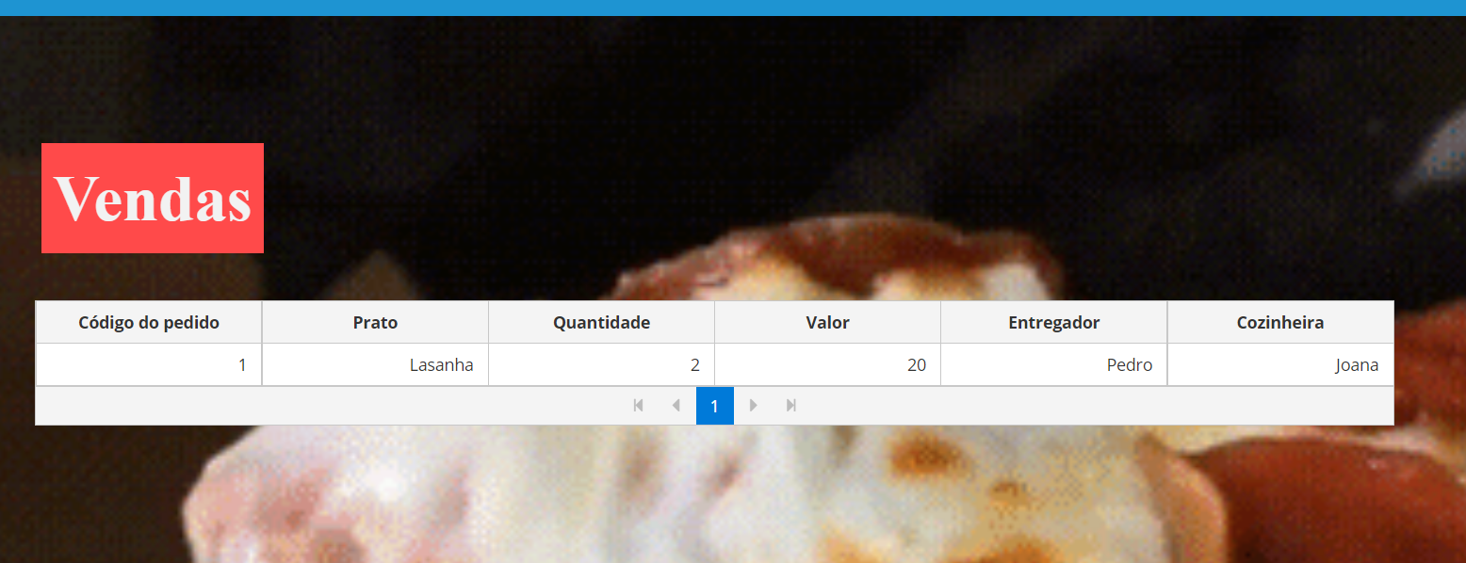

A próxima tela irei mostrar é a lista de pedidos para a cozinheira.

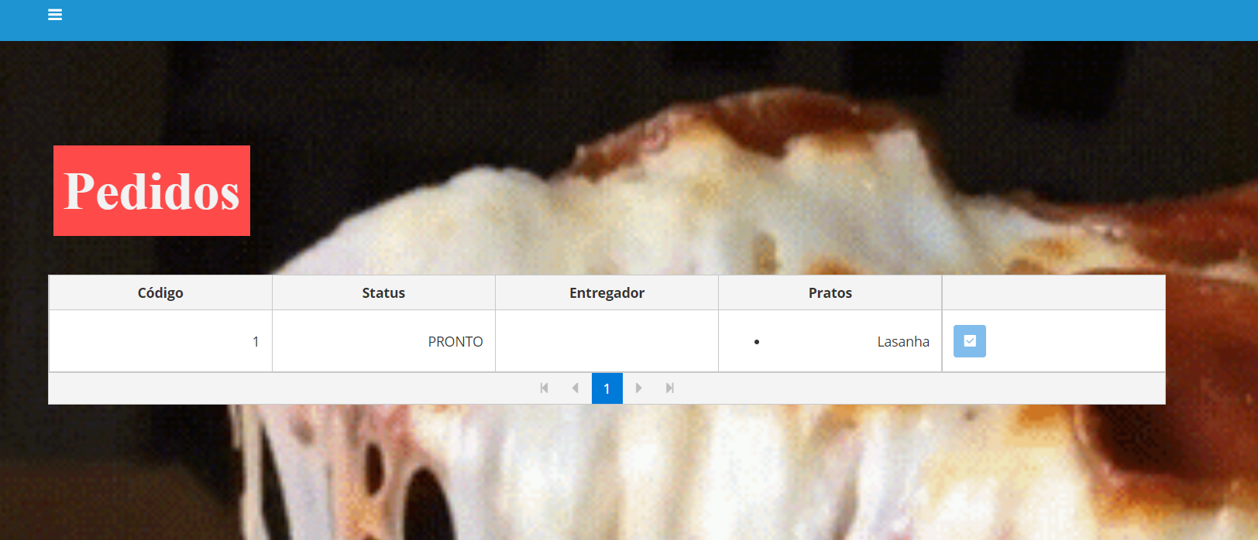A próxima tela é a lista de vendas para a cozinheira.

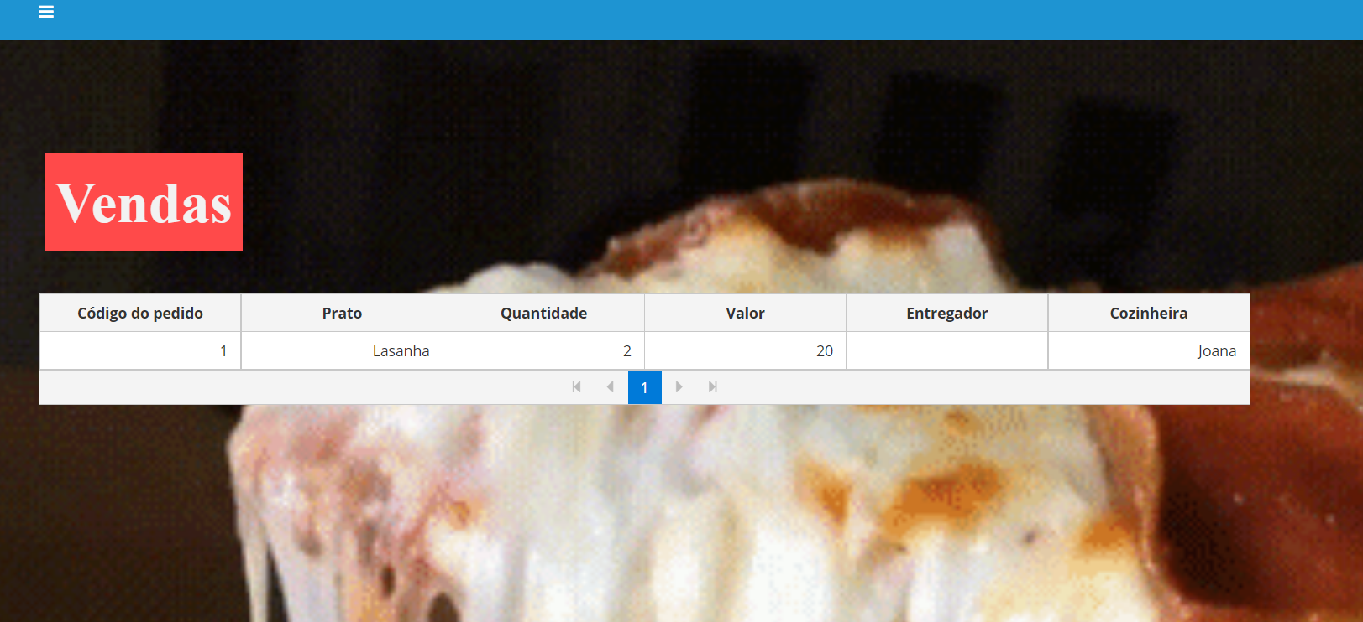A próxima tela é a lista de pratos, para a cozinheira.

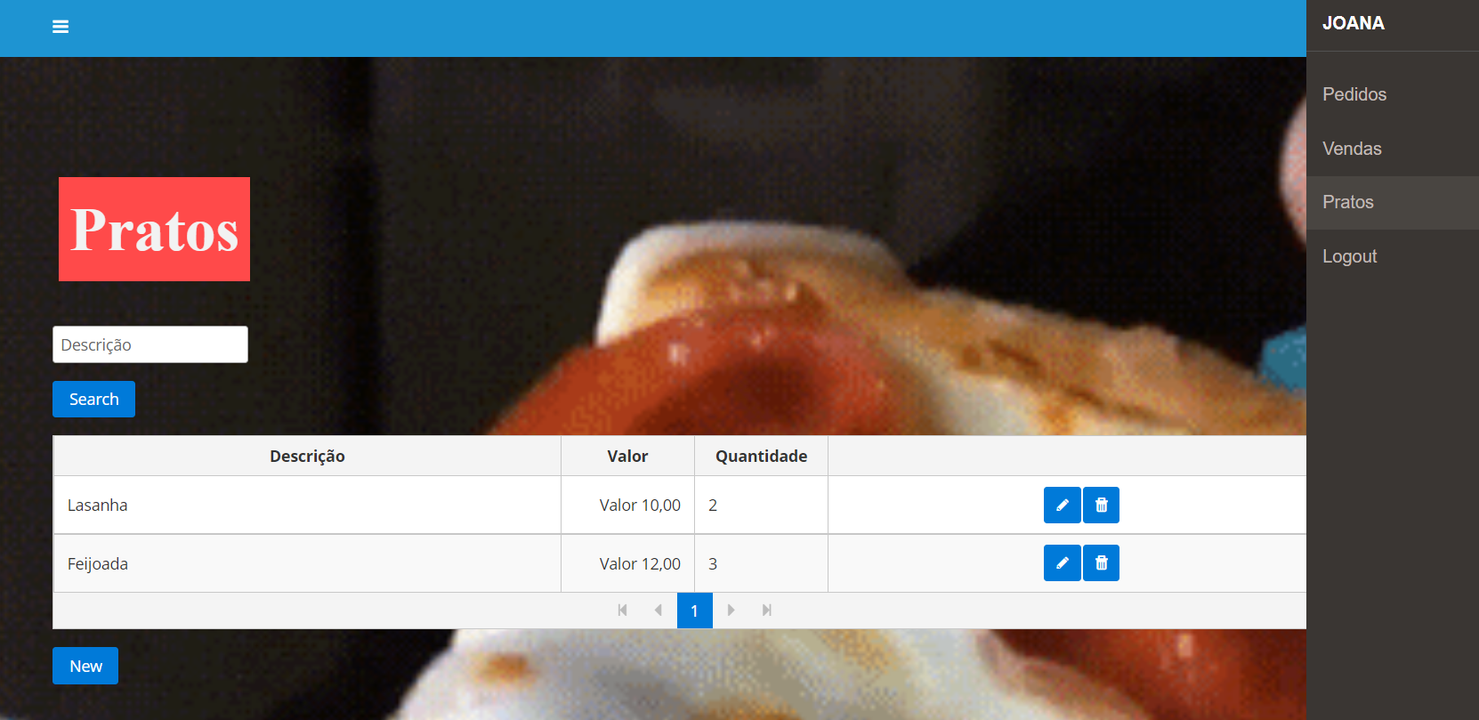

A próxima tela é a lista de cozinheiras para o cliente.

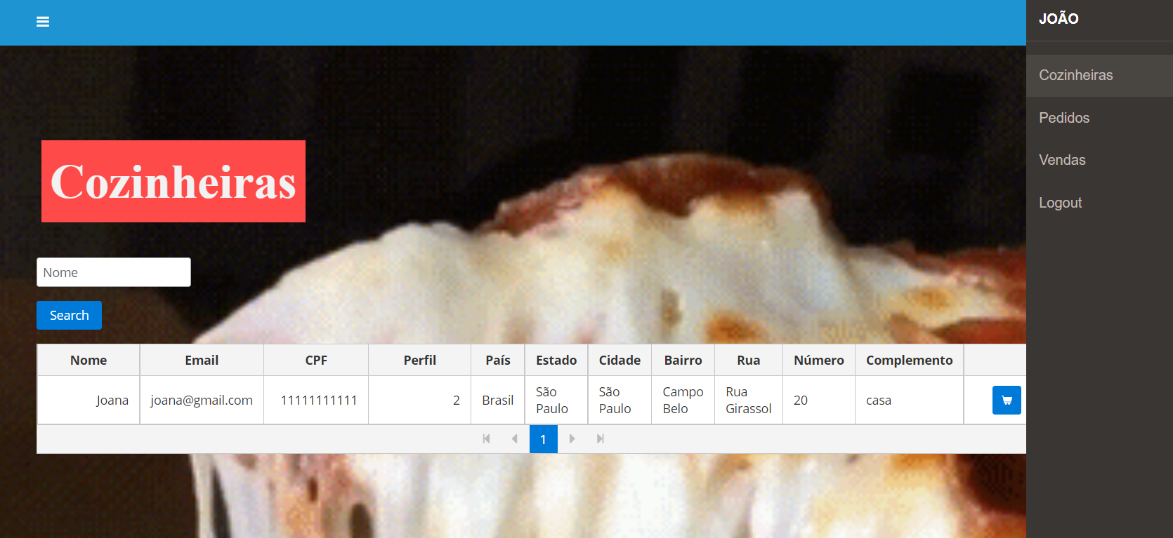

A próxima tela é a lista de pratos para o cliente.

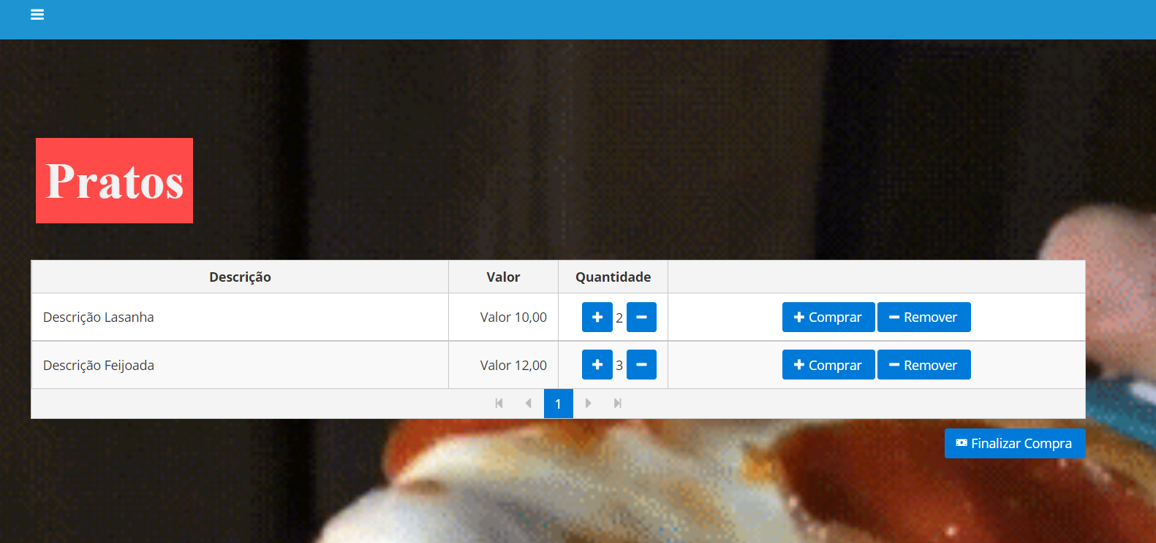

A próxima tela é a lista de pedidos para o cliente.

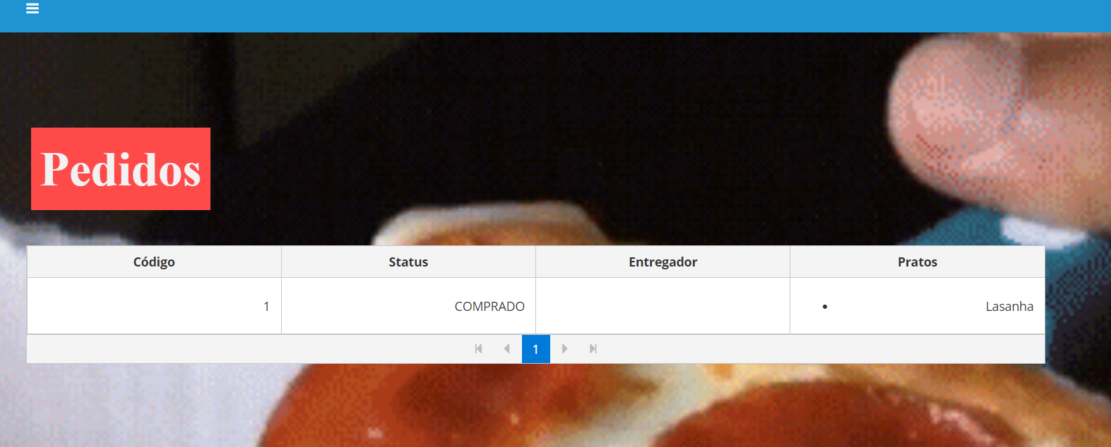

A próxima tela é a lista de vendas para o cliente.

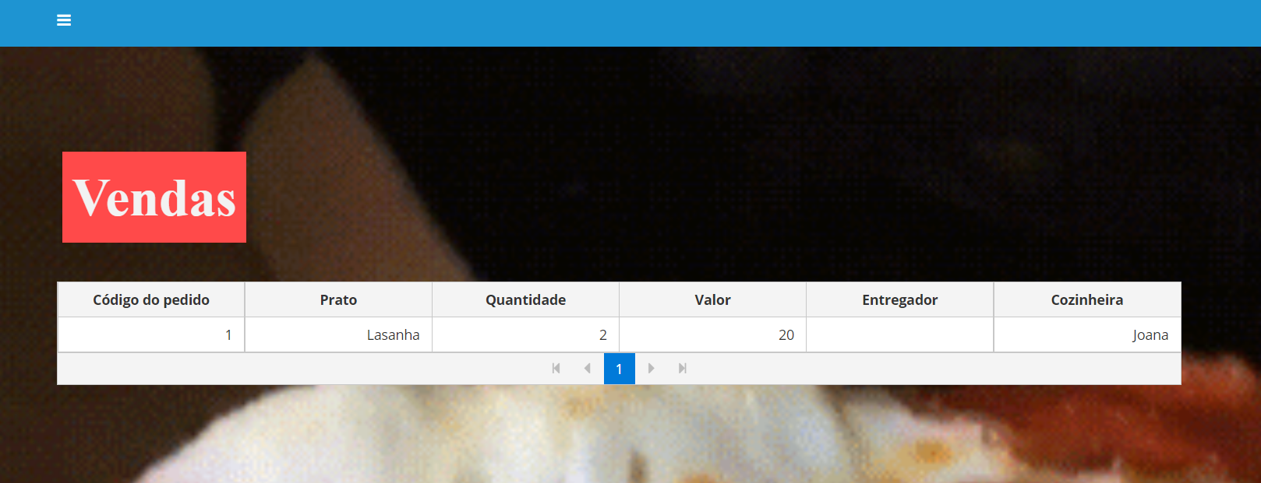

A próxima tela é a lista de pedidos para o entregador.

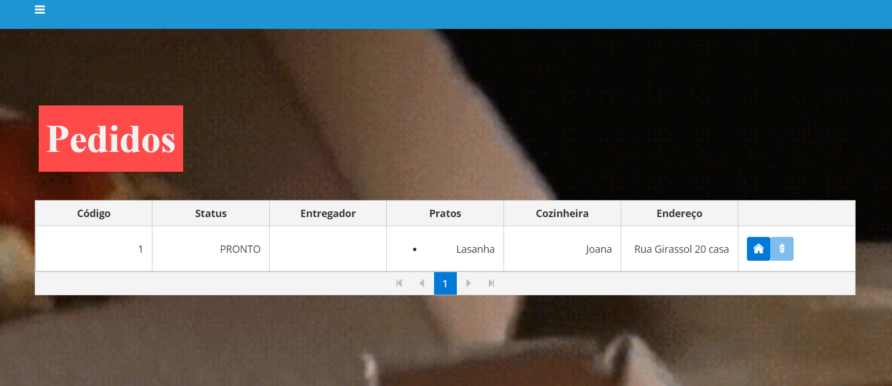

A próxima tela é a lista de vendas para o entregador.

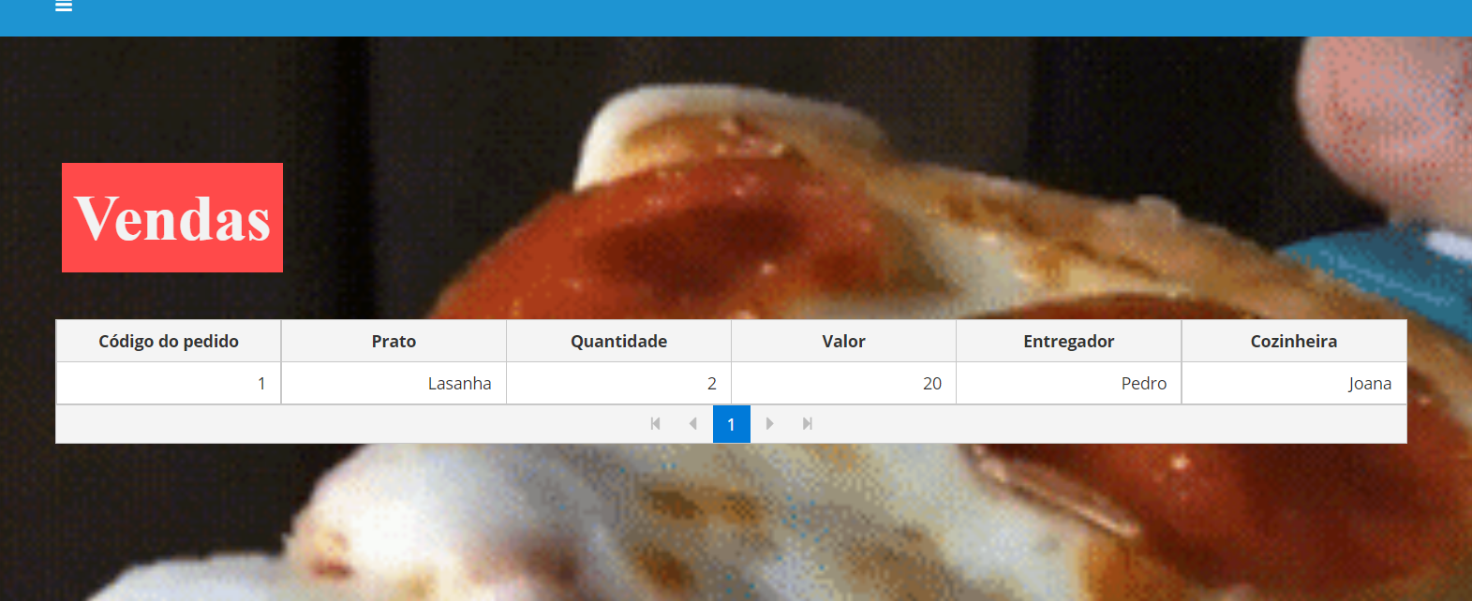

2.5.2 Lições aprendidas

Nessa sprint fiz uma mudança grande, pois agora a cozinheira faz os pratos, depois disso o cliente lista todas as cozinheiras, escolhe uma, depois lista os pratos, escolhe os pratos que irá comprar, com isso efetua um pedido, e a respectiva venda, depois a cozinheira atualiza o pedido dizendo que está pronto, e o entregador visualiza o mesmo, assim ele diz que irá entregar o pedido, e quando o cliente efetua a compra o entregador marca o pedido como pago.

2.6 Sprint 6

2.6.1 Solução

* Evidência do planejamento:

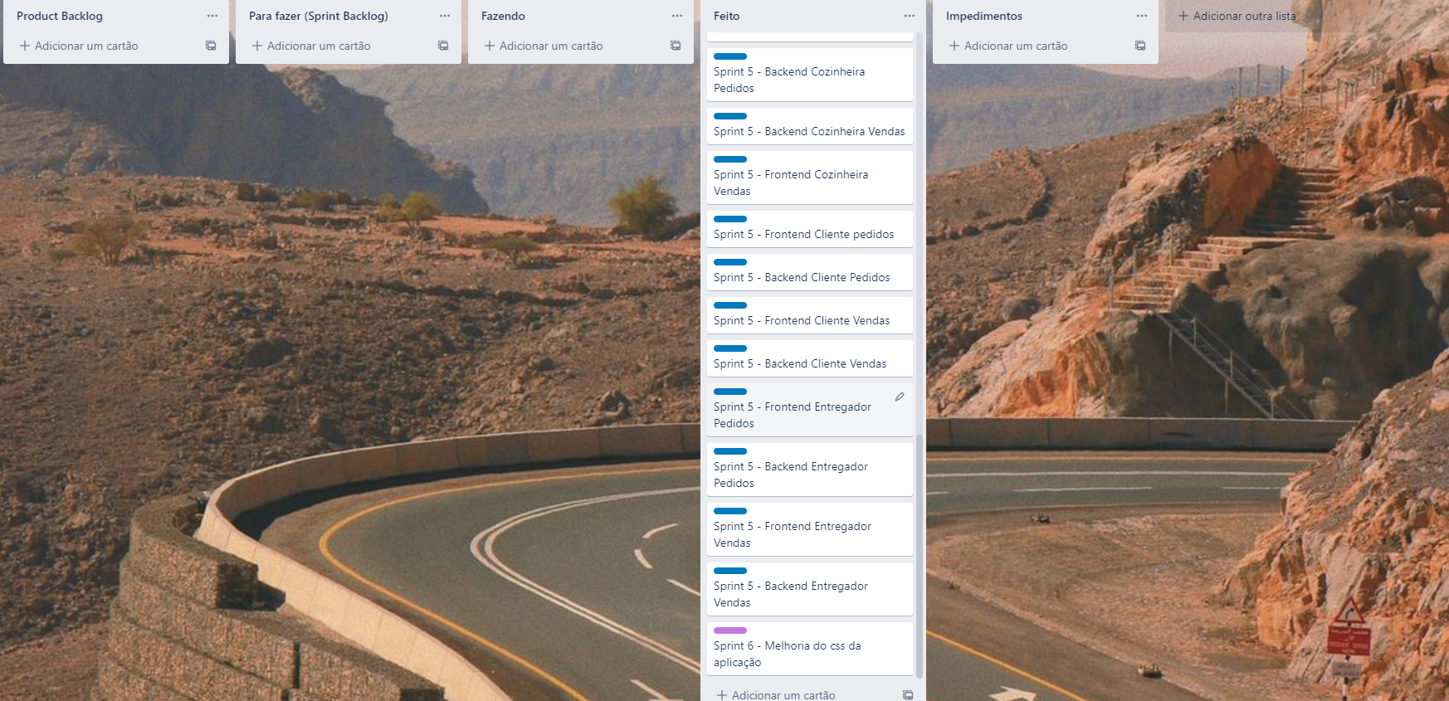

* Evidência da execução de cada requisito:

Sprint 6 – Melhoria do css da aplicação

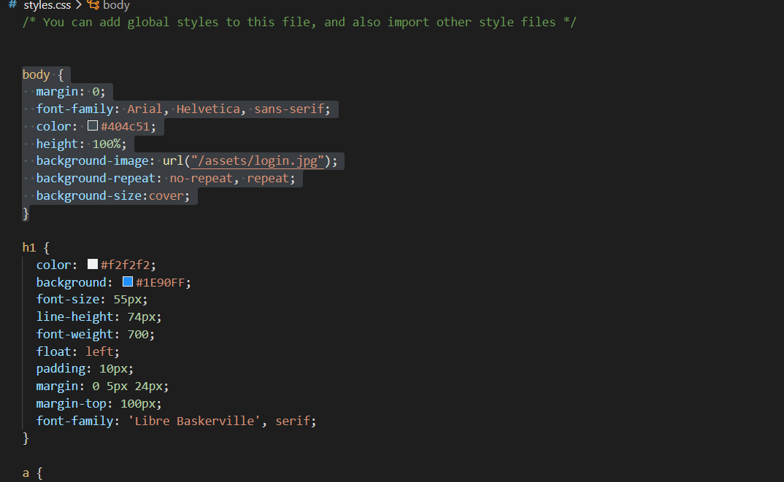

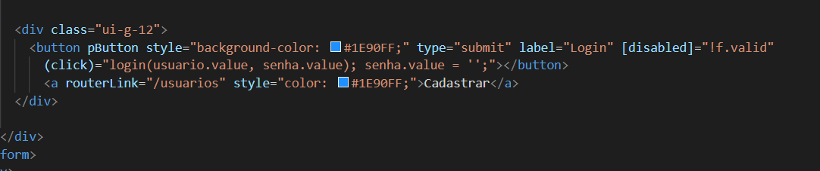

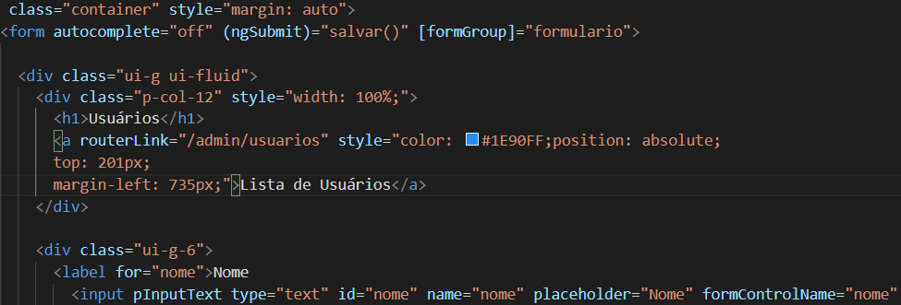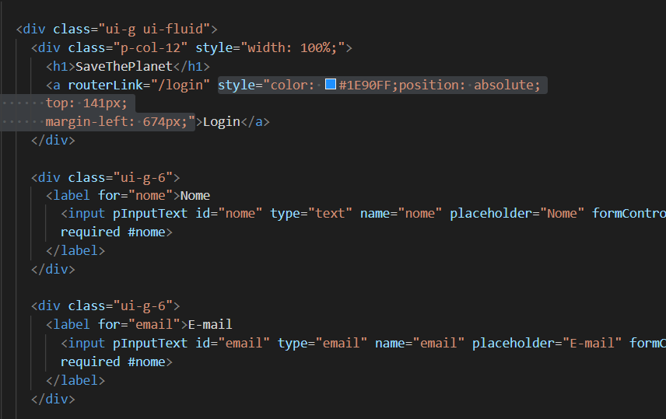

* Evidência da solução:

Segue a tela de login depois de melhorar o css:

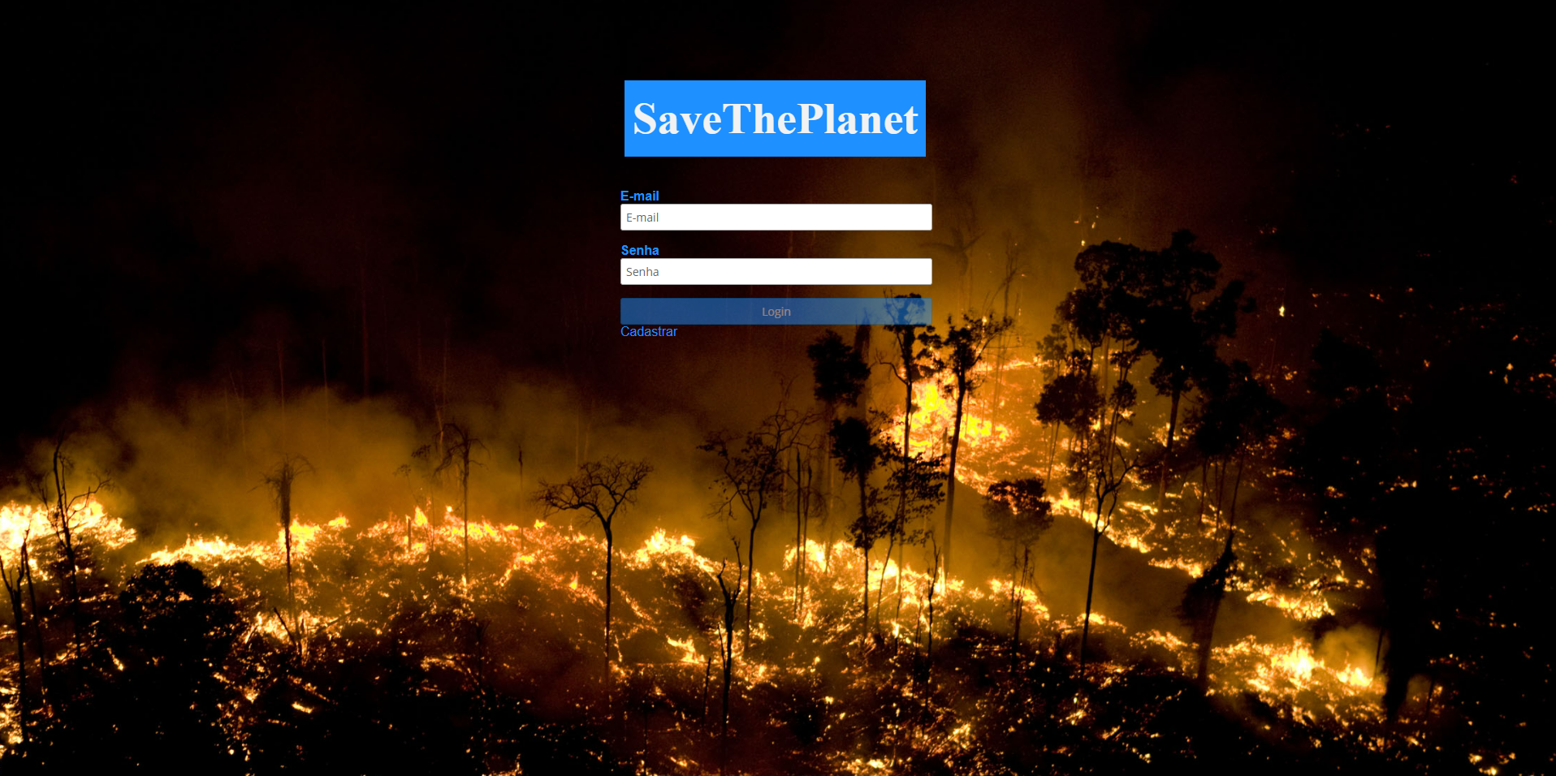

Agora segue a tela de cadastro:

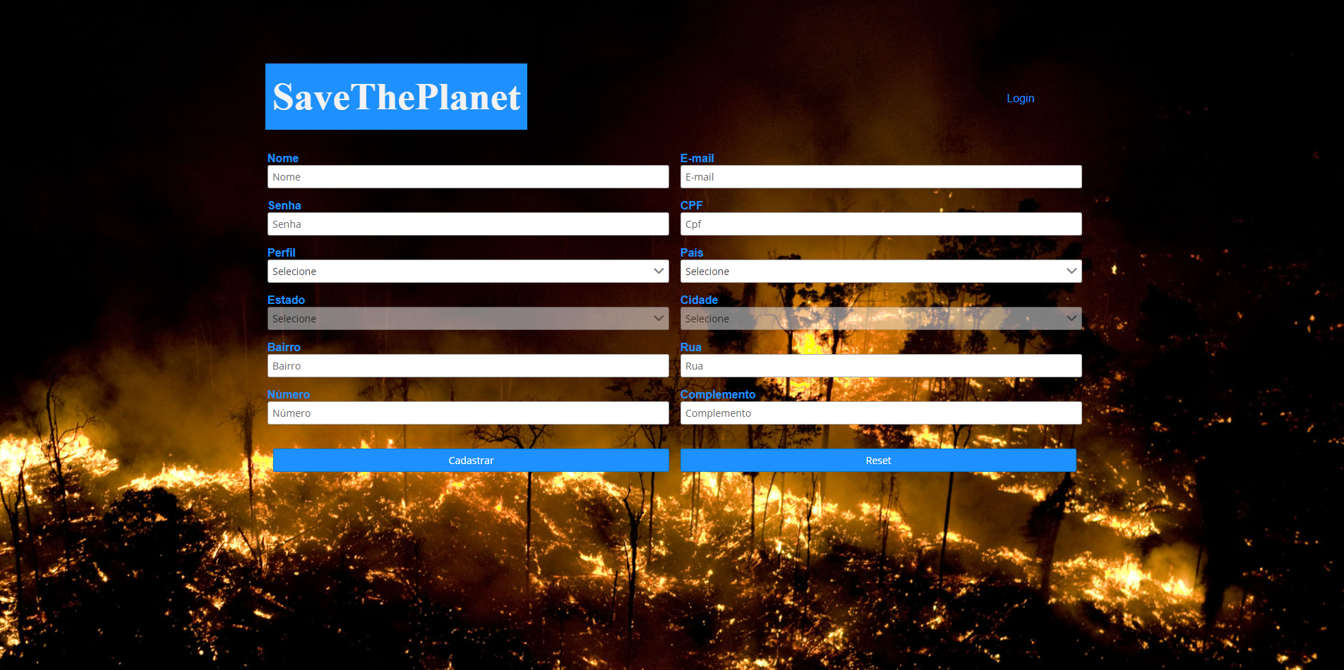

Agora segue a tela de edição de pratos do admin:

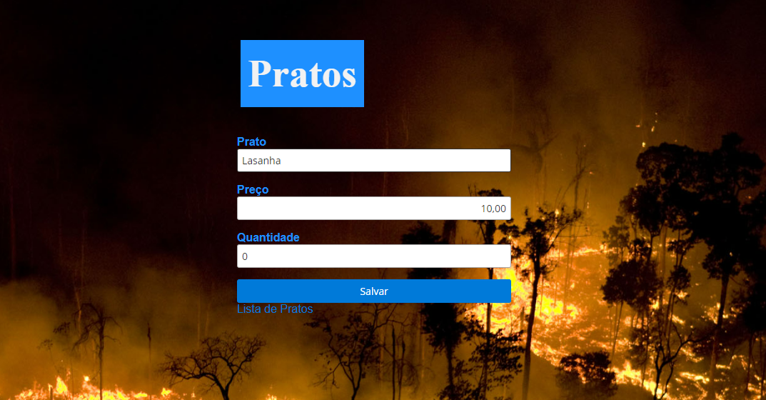

Agora segue a tela de edição de usuários do admin:

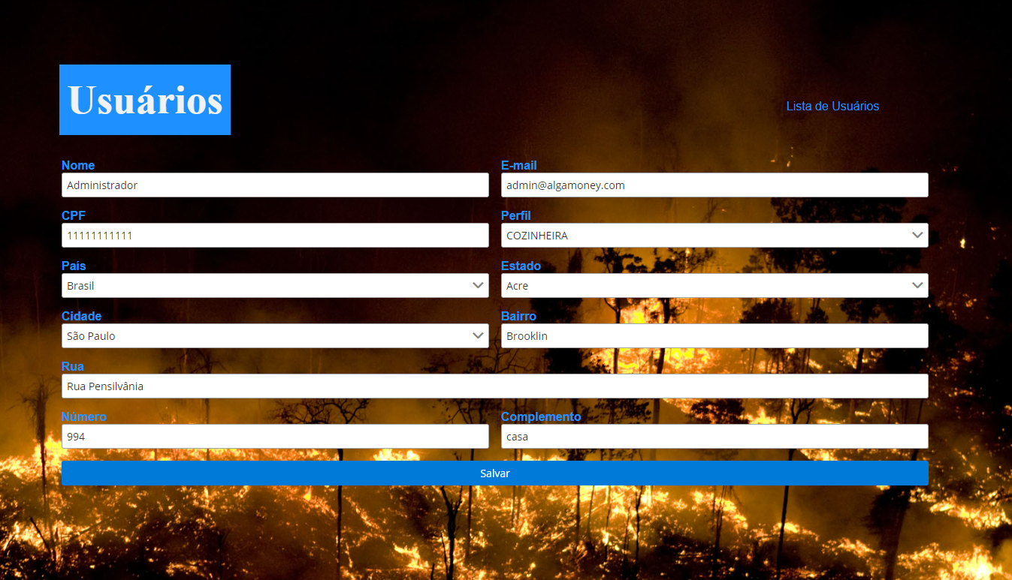

Segue a tela de cadastro de pratos da cozinheira:

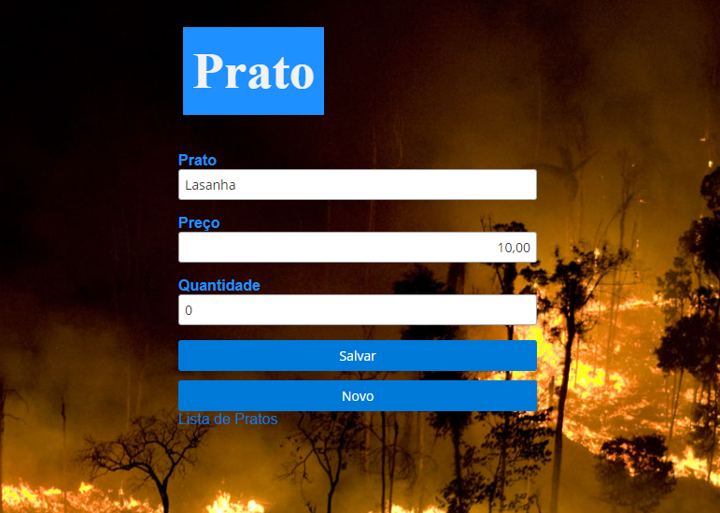

2.6.2 Lições aprendidas

Nessa sprint eu dei uma melhorada no css da aplicação, coloquei label nos campos do formulários, coloquei a cor azul como padrão de tudo, define uma imagem de uma floresta queimando no fundo para que as pessoas que participam saibam que além de comer comidas gostosas também irão ajudar o meio ambiente, já que 10% de cada prato vai ser doado para WWF ou Greenpeace. Ajustei o posicionamento com css de campos no formulário, e estou usando o primeng para ajudar.

2.7 Sprint 7

2.7.1 Solução

* Evidência do planejamento:
* Evidência da execução de cada requisito:
* Evidência da solução:

2.7.2. Lições aprendidas

Essa sprint eu não vou entregar, pois já finalizei meu projeto e eu fiz meu projeto com Angular, logo o React não agregou conteúdo para o meu projeto.

**3.** **Considerações Finais**

3.1 Resultados Finais

Os principais resultados alcançados do meu Projeto Aplicado vou detalhar abaixo. O meu projeto aplicado é um software, onde cozinheiras podem se cadastrar para vender seus pratos, e os clientes podem comprar esses pratos.

Esses pratos são comidas caseira, dessa forma são mais saudáveis, e cada prato vendido será destinado 10% para ONG’s que preservam e cuidam do meio ambiente, como Greenpeace e WWF, por exemplo.

Dessa forma eu criei 4 perfis: Para acessar o meu software, primeiro o usuário deve se cadastrar, no cadastro ele deve informar se ele é cliente, cozinheira ou entregador, além desses três perfis, também tem o perfil de administrador, porém esse último apenas o desenvolvedor consegue cadastrar.

No perfil da cozinheira, ela consegue ver todos os pedidos feitos, e quando chega um pedido novo, após ela fazer, ela pode apertar um botão para o pedido aparecer para o entregador, que já está disponível para entrega. Ela também tem acesso a todas as vendas realizadas, todos os pratos que ela cadastrou, sendo que ela pode criar novos pratos, e editar os existentes.

No perfil de administrador, ele tem acesso a todos os pratos cadastrados, e pode editar os mesmos, todos usuários, e também pode editar os mesmos, tem acesso a todos os pedidos, e acesso a todas as vendas.

O perfil cliente, tem acesso a todas as cozinheiras, para ele escolher de qual ele fará o pedido. Quando ele escolher a cozinheira preferida, irá aparecer a lista de todos pratos que essa cozinheira fez, que ele pode comprar. Ele também pode ver todos os pedidos realizados e todas as vendas realizadas.

O perfil entregador consegue ver todos os pedidos que já estão disponíveis para ele fazer a entrega, e entregar esses pedidos, quando ele pegar o pedido ele aperta o botão que fica com o status Entregando, após a entrega e o pagamento do cliente ele aperta outro botão para informar que o pedido já foi pago. E também ele tem acesso a todas as vendas.

Esse software tem tanto o backend feito com spring boot, e disponibilizado uma api, onde o banco de dados é o my sql, como também tem o frontend, que no caso foi feito com angular, primeng que acessam a api.

Os pontos positivos são que o software é fácil de usar, será um software que irá ajudar a gerar emprego para a cozinheira, o entregador, e o cliente conseguirá consumir um prato mais barato e mais saudável, além disso, 10% será destinado a ONG’s que preservam e cuidam do meio ambiente.

Os pontos negativos em primeiro lugar será o marketing para conseguir que muitas pessoas utilizem esse software, não será fácil.

As dificuldades enfrentadas foram a implementação do software, tanto o frontend, quanto o backend, a segurança, o banco de dados, tudo isso foi um desafio.

As lições aprendidas foram tanto na parte técnica no backend e frontend, que agregou muito conhecimento, como também toda a metodologia desse projeto aplicado para entender o público-alvo, e idealizar o software desde o começo.

3.2 Contribuições

As contribuições que o meu Projeto Aplicado trouxe para que o Desafio proposto fosse solucionado foram em primeiro lugar nesse momento de pandemia que abalou bastante a economia, gerar emprego em massa para cozinheiras, entregadores, já teria um impacto muito positivo, além disso a comida é caseira, dessa forma é mais saudável, com isso os clientes além de comerem uma comida saudável, o governo teria um gasto menor com a saúde pública, e por último e mais importante, cada prato vendido, 10% vai para alguma ONG, WWF ou Greenpeace, para ajudar elas a preservar e cuidar do meio ambiente, que cada vez mais o ser humano destrói.

3.3 Próximos passos

Como próximos passos poderia colocar o gps do google maps para facilitar a entrega do entregador, posso também conectar com vários meios de pagamento, dessa forma o cliente terá várias formas de fazer o pagamento, terei que colocar o backend e o frontend em algum provedor, e fazer bastante marketing para que esse software seja conhecido e utilizado.